КАЗЕННОЕ ОБЩЕОБРАЗОВАТЕЛЬНОЕ УЧРЕЖДЕНИЕ ОМСКОЙ ОБЛАСТИ «АДАПТИВНАЯ ШКОЛА-ДЕТСКИЙ САД №76»

ПУБЛИЧНЫЙ ДОКЛАД ДИРЕКТОРА
КОУ «АДАПТИВНАЯ ШКОЛА-ДЕТСКИЙ САД №76»
ЛОБЧЕНКО МАРИИ ВЛАДИМИРОВНЫ
ЗА 2019 ГОД

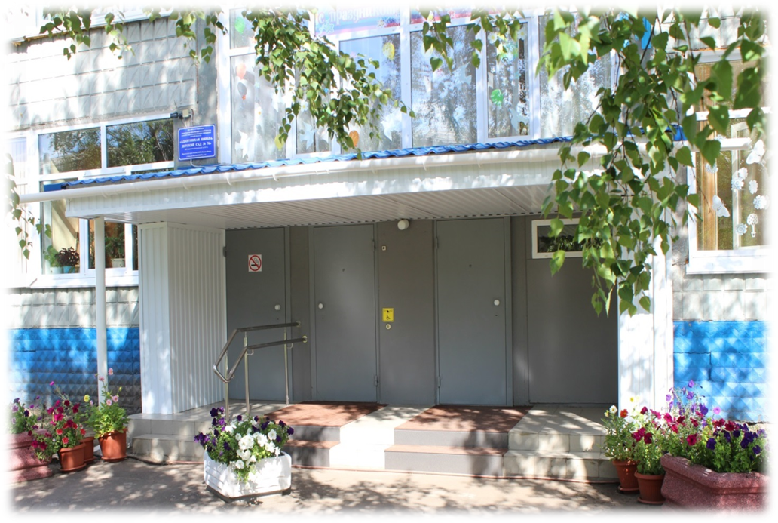

ОМСК 2019

СОДЕРЖАНИЕ

раздел | название | страница
Обращение директора КОУ «Адаптивная школа-детский сад № 76» |  | 3
Раздел 1 | Общая характеристика учреждения | 4
Раздел 2 | Образовательная политика КОУ «Адаптивная школа-детский сад № 76» | 6
Раздел 3 | Режим работы образовательной организации | 9
Раздел 4 | Особенности образовательного процесса | 11
Раздел 5 | Контингент обучающихся | 18
Раздел 6 | Педагогический коллектив | 24
Раздел 7 | Инновационная деятельность педагогов | 31
Раздел 8 | Система психолого-педагогического сопровождения образовательного процесса | 33
Раздел 9 | Информатизация образовательного пространства КОУ | 38
Раздел 10 | Лекотека | 40
Раздел 11 | Консультационный центр | 41
Раздел 12 | Консультативно-диагностический пункт | 41
Раздел 13 | Медиация (школьная служба примирения) | 42
Раздел 14 | Краткая характеристика внеурочной деятельности | 43
Раздел 15 | Система дополнительного образования | 45
Раздел 16 | Работа с родителями | 47
Раздел 17 | Здоровье и безопасность | 49
Раздел 18 | Материально-техническая база | 54
Раздел 19 | Перспективы деятельности учреждения | 56

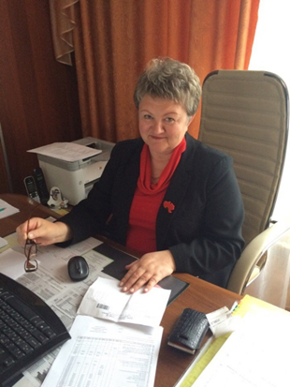
Директор КОУ «Адаптивная школа-детский сад № 76» представляет вашему вниманию публичный доклад о работе образовательной организации в 2018-2019 учебном году. Он содержит информацию о результатах деятельности за минувший учебный год, о потенциале и условиях функционирования образовательного учреждения, о проблемах и направлениях его развития. Содержание доклада адресуется участникам образовательного процесса, общественности, органам представительной власти и обеспечивает информационную открытость образовательной организации.
Развитие образовательной организации - это не только работа по Федеральным государственным образовательным стандартам, но и повышение квалификации педагогического коллектива, обновление педагогических технологий обучения и воспитания, сохранение и укрепление здоровья обучающихся, совершенствование коррекционно-развивающей среды.
Для достижения высокого качества работы, педагоги нашей образовательной организации обучаются на курсах повышения квалификации, проходят профессиональную переподготовку, совершенствуют своё мастерство, занимаясь методической работой, участвуют в работе стажировочной площадки. Педагогический коллектив ежегодно проводит обобщение опыта работы и представляет его в публикациях, на конференциях, семинарах, на различных конкурсах педагогического мастерства. Учащимся предоставлены возможности реализовать себя в творческой деятельности, с учетом индивидуальных особенностей и склонностей. Позитивные эффекты выражаются в качестве знаний учащихся, преодолении или ослаблении выраженности нарушений, свойственных различным нозологическим группам, удовлетворенностью участников образовательного процесса взаимоотношениями в образовательной организации, о чем свидетельствуют результаты ежегодного мониторинга.
С уважением и благодарностью к тем, кто интересуется нашей работой.

Директор КОУ «Адаптивная школа-детский сад № 76»
Лобченко Мария Владимировна

1. Общая характеристика учреждения
Таблица 1. Общие сведения
Полное наименование | казенное общеобразовательное учреждение Омской области «Адаптивная школа-детский сад №76»
Сокращенное наименование | КОУ «Адаптивная школа-детский сад №76»
Организационно-правовая форма | учреждение
Учредитель | Омская область
Юридический адрес | 644076, г. Омск, ул. 50-летия ВЛКСМ, д. 4-Г
Телефон, факс | (3812) 57-38-10
e-mail | internat76@mail.ru
Адрес сайта в интернете | http://internat76.kvels55.ru/
Фамилия, имя, отчество руководителя | Лобченко Мария Владимировна
Лицензия на образовательную деятельность  (дата выдачи, №, кем выдана) | Серия 55 ЛО1 № 0000631 , регистр.№ 316-п, 05.12.2014. Выдана Министерством образования Омской области
Лицензия на медицинскую деятельность | Серия ЛО-55 № ЛО-55-01-001554 от 19.11.2014 года
Аккредитация | Серия 55А 01 № 0001233. Регистр.№ 9 от 02.06.2016г. Выдана Министерством образования Омской области.
Устав | редакция № 10, утвержден распоряжением Министерства образования Омской области от 25.12.2014 года № 4496, согласован распоряжением Министерства имущественных отношений Омской области от 19.12.2014 № 3277-р.
Учредителем казенного общеобразовательного учреждения Омской области «Адаптивная школа-детский сад № 76» является Омская область.
Функции и полномочия Учредителя от имени Омской области в пределах своих полномочий осуществляют:
- Министерство образования Омской области как отраслевой орган исполнительной власти Омской области
Адрес: г. Омск, ул. Красный путь, д.5
тел. (3812)25-35-58, e-mail: educate@omskportal.ru;
- Министерство имущественных отношений Омской области как орган исполнительной власти Омской области в сфере управления собственностью Омской области
Адрес: г. Омск, ул. Орджоникидзе, д.5
тел. (3812)23-22-63, e-mail: post@mio.omsknet.ru.
Учреждение является некоммерческой организацией, осуществляющей оказание государственных услуг и исполнение государственных функций в целях обеспечения реализации полномочий Омской области в сфере образования, финансовое обеспечение деятельности которой осуществляется за счет средств областного бюджета на основании бюджетной сметы.
Непосредственное управление учреждением осуществляет директор Лобченко Мария Владимировна.
Заместители директора: Ефимович Ольга Владимировна, Зенова Марина Владимировна.
Таблица 2. Данные об администрации
Должность | ФИО | Основные данные
Директор | Лобченко Мария Владимировна | Высшее профессиональное образование, педагогический стаж – 42 года, награждена нагрудным знаком «Почетный работник общего образования РФ» 2001г., Почетной грамотой Министерства образования Омской области, 2013 год, Благодарственным письмом Губернатора Омской области, 2018 год.
Заместитель директора | Ефимович Ольга Владимировна | Высшее дефектологическое образование, педагогический стаж – 19 лет, награждена Почетной грамотой Министерства образования Омской области, 2013 год.
Заместитель директора | Зенова Марина Владимировна | Высшее профессиональное образование, педагогический стаж – 31 год, награждена Почетной грамотой Министерства образования Омской области, 2012 г.
В своей деятельности образовательная организация руководствуется Конституцией Российской Федерации, федеральным и областным законодательством, Уставом учреждения. Разработана Программа развития на 2015-2020 годы.
Формами самоуправления являются:
-общее собрание работников, решающее важнейшие вопросы жизнедеятельности образовательного учреждения;
-педагогический совет, определяющий образовательную политику образовательной организации;
-методический совет, координирующий методическую работу учреждения;
-общешкольное родительское собрание, действующее в качестве общественных организаций на основании «Положения о родительском собрании»;
-Профсоюзный Комитет.
2 .Образовательная политика КОУ «Адаптивная школа – детский сад № 76»
Определяя образовательную политику, приоритеты и цели деятельности образовательной организации, педагогический коллектив опирается на документы, регламентирующие развитие системы образования государства, на результаты и перспективы развития школы.
Об успешности образовательной политики КОУ свидетельствует признание её инновационного приоритета. В 2016 году КОУ «Адаптивная школа-детский сад № 76» признана лучшей коррекционной образовательной организацией и включена в национальный реестр ведущих образовательных учреждений России».
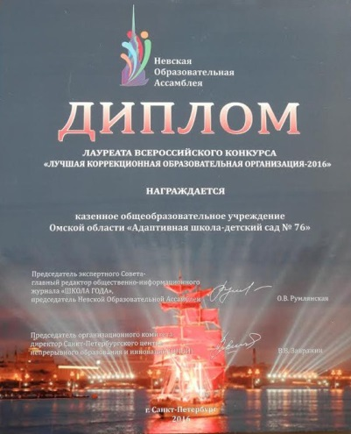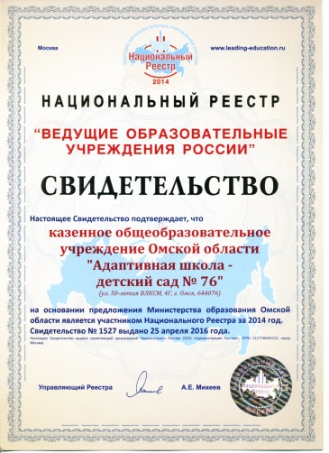
КОУ осуществляет образовательную деятельность с учетом программы развития, разработанной на 2015-2020 годы. Генеральная цель - обеспечить обучение, воспитание и коррекцию нарушений учащихся с ОВЗ на основе федеральных государственных образовательных стандартов (ФГОС ДО, ФГОС ОВЗ, ФГОС НИ) посредством реализации комплекса психолого-медико-педагогических мероприятий.
Частная цель школы заключается в том, чтобы способствовать умственному, нравственному, эмоциональному, физическому развитию личности ребёнка с ограниченными возможностями здоровья, а также творческого потенциала с учётом индивидуальных и возрастных особенностей каждого ребёнка.
В 2019 году заканчивается работа над основным этапом. На данном этапе осуществляется следующая работа: на основании результатов диагностики и проектирования, полученных на первом этапе, осуществление внедрения в образовательный процесс современных коррекционно-развивающих технологий. Разработка и реализация программ воспитания детей, коррекции нарушений психических процессов, личностной и эмоционально-волевой сферы. Совершенствование способов и форм взаимодействия специалистов друг с другом, а также с другими участниками образовательного процесса (детьми, их родителями или законными представителями).
Внедрение ФГОС ДО.
Внедрение ФГОС НОО ОВЗ, ФГОС обучающихся с УО.
Осуществление системы мониторинга реализации Программы, текущий анализ промежуточных результатов.
Направления Программы развития.
Направление 1. Модернизация содержательной и технологической сторон образовательного процесса.
Направление 2. Создание условий, обеспечивающих личностное развитие всех субъектов образовательного процесса.
Направление 3. Внедрение технологий здоровьесбережения и обеспечение психолого-медико-педагогического сопровождения образовательного процесса.
Направление 4. Формирование системы преемственности детский сад – начальная школа.
Образовательная организация продолжает материально-техническое совершенствование, решает задачи качественного обучения и воспитания обучающихся. Развитие возможностей педагогического коллектива в достижении нового качества образования учащихся мы видим в освоении и использовании в практической деятельности новых педагогических технологий.
Таблица 3. Направления модернизации образования в КОУ
Стратегические направления | Результаты
ресурсообеспечение | Постоянное обновление пространства КОУ с учетом возрастных, психофизических и социальных потребностей обучающихся.  Пополнение коррекционно-развивающей среды с учетом возраста и нозологической группы обучающихся.  Соответствие материально-технической базы санитарно-гигиеническим нормам и требованиям безопасности.  Наличие единой информационной среды (официальный сайт образовательной организации).
Диаграмма 1. Удовлетворенность родителей (законных представителей) обучающихся материально-технической базой КОУ
Обновление содержания и технологий образования |  | Реализация Федеральных государственных образовательных стандартов дошкольного образования, начального общего образования обучающихся с ограниченными возможностями здоровья, образования обучающихся с умственной отсталостью.  Разработка индивидуального образовательного маршрута обучающимся, с учетом возрастных и психофизических возможностей.  Использование инновационных образовательных технологий.
Диаграмма 2. Удовлетворенность родителей (законных представителей) обучающихся КОУ качеством образования
Проведенное анкетирование родителей (законных представителей) обучающихся показало необходимость более подробно знакомить родительскую общественность с изменениями в школьной инфраструктуре, шире освещать информацию о действиях, направленных на повышение качества образования.
3. Режим работы образовательной организации
Режим работы КОУ и наполняемость классов/групп соответствуют требованиям СанПиН. Прием детей осуществляется в соответствии с требованиями нормативных документов: Федеральный закон «Об образовании в Российской Федерации» №273-ФЗ от 29.12.2012 года, Устав КОУ «Адаптивная школа – детский сад № 76», локальные акты образовательной организации. Основанием для зачисления детей в образовательную организацию является наличие заключения психолого-медико-педагогической комиссии и заявления родителей (законных представителей) ребенка.
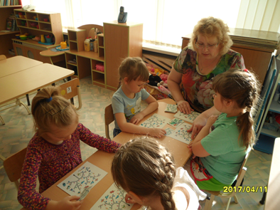
В дошкольных группах действует 5-дневная рабочая неделя с 12 часовым пребыванием. Занятия организованы как в первую, так и во вторую половину дня. Продолжительность коррекционно-развивающего занятия от 20 до 30 минут в зависимости от возрастной группы. Комплектование дошкольных групп проводится Комиссией по комплектованию КОУ «Адаптивная школа-детский сад № 76», которая работает с 1 сентября по 31 мая.
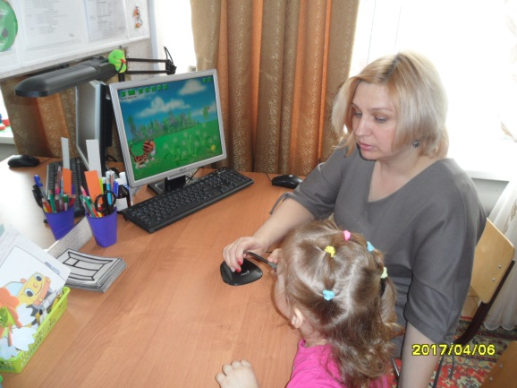
Образовательный процесс осуществляется с учетом контингента воспитанников, их индивидуальных, возрастных, психофизических особенностей, присущих каждой нозологической группе детей. При организации образовательной деятельности учитываются принципы интеграции образовательных областей (физическое развитие, познавательное развитие, речевое развитие, социально-коммуникативное развитие, художественно-эстетическое развитие). Основной формой образования и воспитания является игра и виды детской деятельности (игровая, коммуникативная, трудовая, познавательно-исследовательская, продуктивная, музыкально-художественная, чтение художественной литературы). Особое место в образовательном процессе отводится коррекционно-развивающим и логопедическим занятиям специалистов, направленным на коррекцию нарушений детей каждой нозологической группы на основании заключений областной (городской/территориальной) психолого-медико-педагогической комиссии.
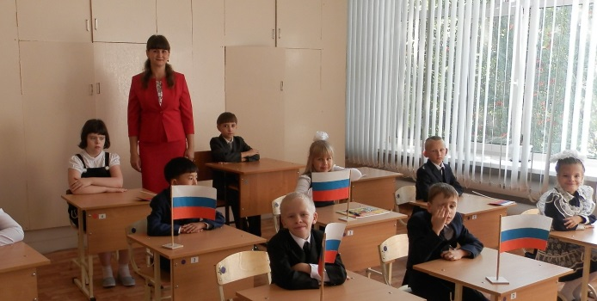
В школе действует 5-дневная учебная неделя, которая установлена с целью сохранения и укрепления здоровья, в соответствии с требованиями Федерального государственного образовательного стандарта образования обучающихся с ограниченными возможностями здоровья и обучающихся с умственной отсталостью (Приказ 1598, 1599). Учебные занятия организованы в 1 смену. Коррекционно-развивающие занятия проводятся как в первую, так и во вторую половину дня. Основная организационная форма обучения – классно-урочная система. Продолжительность уроков 40 минут для 2-4 классов, 35 минут для 1 классов (первое полугодие). Учебный год в образовательном учреждении начинается 1 сентября, заканчивается 25 мая. Для учащихся первого класса предусмотрены дополнительные каникулы в феврале. Продолжительность учебного года определяется годовым календарным планом-графиком, согласованным Министерством образования Омской области. В первом классе она составляет 33 учебные недели, во втором-четвертом классах – 34 учебные недели.
Промежуточная аттестация подразделяется на четвертную, которая проводится по каждому учебному предмету по итогам четверти, и годовую промежуточную аттестацию. Сроки годовой промежуточной аттестации указаны в календарном плане-графике. Проводится на основе результатов четвертных аттестаций с учетом итоговых контрольных работ.
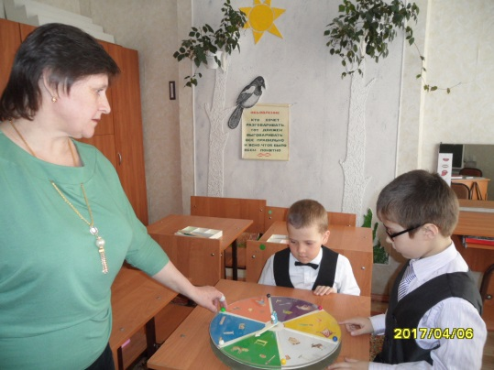
Максимальная наполняемость классов 12 человек. Для классов, обучающихся по адаптированной основной общеобразовательной программе образования детей с умственной отсталостью (вариант 2), максимальная наполняемость – 5 учащихся. Распорядок дня для обучающихся устанавливается с учетом повышенной утомляемости контингента, по режиму школы полного дня с обеспечением четырехразового питания, послеобеденного сна для учащихся первых классов, а также необходимых оздоровительных, коррекционных мероприятий. После обеда коррекционная воспитательная работа с учащимися проходит в группах продленного дня, во время которой учащиеся посещают кружки по интересам, спортивные секции. Большое внимание во вторую половину дня уделяется организации самоподготовки, досуга детей, а также проведению воспитательных мероприятий. В школе предусматривается систематическое проведение прогулок для детей. Вышеизложенное позволяет сделать вывод, что педагогами школы большое внимание уделяется здоровьесбережению, соблюдению и поддержанию охранительного режима, в котором нуждаются все учащиеся с ограниченными возможностями здоровья.
4. Особенности образовательного процесса
В КОУ «Адаптивная школа-детский сад № 76» разработаны адаптированные основные общеобразовательные программы для обучающихся дошкольных групп и начальных классов. Данные документы составлены с учетом основных направлений государственной политики в области образования – обеспечение обязательности, доступности и качества образования детей с ограниченными возможностями здоровья. Программы предназначены для поэтапной работы по решению проблем образования и задач, направленных на достижение целей, поставленных педагогическим коллективом.
Адаптированная основная общеобразовательная программа определяет содержание и организацию образовательного процесса на ступени дошкольного и начального общего образования классов коррекционно-развивающего обучения. Направлена на формирование общей культуры обучающихся, на их духовно - нравственное, социальное, личностное и интеллектуальное развитие. На создание основы для самостоятельной реализации учебной деятельности, обеспечивающей социальную успешность, развитие творческих способностей, саморазвитие и самосовершенствование, сохранение и укрепление здоровья детей.
С 1 сентября 2016 года обучение ведется в соответствии с федеральным государственным образовательным стандартом образования обучающихся с умственной отсталостью (нарушениями интеллекта), приказ Министерства образования и науки Российской Федерации №1599 от 19 декабря 2014 года и федеральным государственным образовательным стандартом начального общего образования обучающихся с ограниченными возможностями здоровья (тяжелыми нарушениями речи, вариант 5.2), приказ Министерства образования и науки Российской Федерации № 1598 от 12 декабря 2014 года.
Особенности учебного плана АООП НОО ОВЗ (5.2)
недельный учебный план начального общего образования обучающихся с тяжелыми нарушениями речи (вариант 5.2) (I отделение)
Таблица 4. Сетка часов учебного плана АООП НОО ОВЗ (5.2)
Предметные области | Учебные предметы | Количество часов в неделю
 |  | 1 класс | 2 класс | 3 класс | 4 класс | всего
Обязательная часть
Филология | Русский язык | - | 4 | 4 | 4 | 12
 | Обучение грамоте | 5 | - | - | - | 5
 | Литературное чтение | - | 4 | 4 | 3 | 11
Математика и информатика | Математика | 4 | 4 | 4 | 4 | 16
Обществознание и естествознание | окружающий мир | 2 | 2 | 2 | 2 | 8
Основы религиозных культур и светской этики | Основы религиозных культур и светской этики. | - | - | - | 1 | 1
Искусство | Изобразительное искусство | 1 | 1 | 1 | 1 | 4
 | Музыка | 1 | 1 | 1 | 1 | 4
Технология | Труд | 1 | 1 | 1 | 1 | 4
Физическая культура | Физическая культура | 3 | 3 | 3 | 3 | 12
Итого |  | 17 | 20 | 20 | 20 | 77
Часть учебного плана, формируемая участниками образовательных отношений
 |  | 4 | 3 | 3 | 3 | 13
Филология | Русский язык |  | 1 | 1 | 1 | 3
 | Литературное чтение |  | 1 | 1 | 1 | 3
Математика и информатика | Математика |  | 1 | 1 | 1 | 3
Предельно допустимая учебная нагрузка |  | 21 | 23 | 23 | 23 | 90
Коррекционно-развивающая область | Произношение | 2 | 2 | - | - | 4
 | Развитие речи | 1 | 1 | 2 | 3 | 7
 | Логопедическая ритмика | 1 | 1 | 1 | 1 | 4
 | РПСП | 1 | 1 | 1 | 1 | 4
 | Индивидуальная и подгрупповая логопедическая работа | 2 | 2 | 3 | 2 | 9
Итого (коррекционно-развивающая область) |  | 7 | 7 | 7 | 7 | 28
Внеурочная деятельность | Общеинтеллектуальное направление  «Всезнайка» | 1 | 1 | - | - | 2
 | Общеинтеллектуальное направление  «Грамотеи» | - | - | 1 | - | 1
 | Общекультурное направление  «Музыка для всех» | 2 | 2 | 2 | 2 | 8
 | Спортивно-оздоровительное направление «Флорбол» | - | - | - | 1 | 1
Итого (внеурочная деятельность) |  | 3 | 3 | 3 | 3 | 12
Всего (направления внеурочной деятельности) |  | 10 | 10 | 10 | 10 | 40
Всего к финансированию |  | 31 | 33 | 33 | 33 | 130
Данный учебный план полностью сохраняет структуру учебного плана примерной адаптированной основной общеобразовательной программы начального общего образования обучающихся с ограниченными возможностями здоровья и рассчитан на обучение детей с тяжелыми нарушениями речи с учетом современных изменений в системе специального школьного образования. Предусматривает четырехлетний срок (I-IV класс) освоения программы начального общего образования для обучающихся с ТНР на I отделении с выраженным общим недоразвитием речи (алалия, дизартрия, ринолалия, афазия, нарушения чтения и письма) и с общим недоразвитием речи, сопровождающимся заиканием.
В учебном процессе обеспечивается коррекция различных проявлений речевого дефекта (нарушения звукопроизношения, голоса, темпа речи, фонематического слуха, аграмматизмы, дисграфия, дислексия) и обусловленных ими отклонений в психическом развитии воспитанника, первоначальное становление его личности, выявление и целостное развитие его способностей, формирование умения и желания учиться. Обучающиеся приобретают навыки фонематически правильной разговорной речи, расширяют лексический запас, учатся грамматически правильно оформлять высказывания.
Коррекция речевых нарушений и связанных с ними особенностей развития осуществляется в процессе обучения и воспитания на всех уроках, внеклассных и других мероприятиях в условиях соблюдения речевого режима и обеспечивает формирование и полноценное развитие речи, устранение у обучающихся дефектов устной речи, письма, чтения.
Изучение учебных предметов обязательной части организуется с использованием учебников и учебных пособий, входящих в федеральный перечень учебников. В КОУ «Адаптивная школа-детский сад № 76» используется учебно-методический комплекс (УМК) «Школа России». В части учебного плана, формируемой участниками образовательных отношений, в первом классе отведено 4 часа, во втором-четвертом классах - 3 часа, распределяемых по усмотрению образовательной организации.
Коррекционно-развивающая область представлена фронтальными, подгрупповыми, индивидуальными занятиями. Направление и содержание программы коррекционной работы осуществляется во внеурочное время. Предметы: произношение, логопедическая ритмика, развитие речи, логопедическая работа (форма работы индивидуальная и подгрупповая).
Особенности учебного плана АООП О УО (вариант 1)
Недельный учебный план обучения обучающихся с умственной отсталостью (вариант 1)
Таблица 5. Сетка часов к учебному плану АООП О УО (вариант1)
Предметные области | Учебные предметы и классы |  | Количество часов в неделю |  |  |  | всего
 |  |  | 1 класс | 2 класс | 3 класс | 4 класс
Обязательная часть
Язык и речевая практика | Русский язык |  | 3 | 3 | 3 | 3 | 12
 | Чтение |  | 3 | 4 | 4 | 4 | 15
 | Речевая практика |  | 2 | 2 | 2 | 2 | 8
Математика | Математика |  | 3 | 4 | 4 | 4 | 15
Естествознание | Мир природы и человека |  | 2 | 1 | 1 | 1 | 5
Искусство | Музыка |  | 2 | 1 | 1 | 1 | 5
 | Рисование |  | 1 | 1 | 1 | 1 | 4
Физическая культура | Физическая культура |  | 3 | 3 | 3 | 3 | 12
Технологии | Ручной труд |  | 2 | 1 | 1 | 1 | 5
Итого |  |  | 21 | 20 | 20 | 20 | 81
Часть, формируемая участниками образовательных отношений
 |  |  | - | 3 | 3 | 3 | 9
Язык и речевая практика | Русский язык |  |  | 2 | 2 | 1 | 5
 | Чтение |  |  | 1 | 1 | - | 2
Технологии | Ручной труд |  |  | - | - | 1 | 1
Естествознание | Мир природы и человека |  |  | - | - | 1 | 1
Максимально допустимая недельная нагрузка |  |  | 21 | 23 | 23 | 23 | 90
Коррекционно-развивающая область |  | Логопедия | 3 | 3 | 3 | 3 | 12
 |  | Развитие психомоторики и сенсорных процессов | 2 | 2 | 2 | 2 | 8
 |  | Ритмика | 1 | 1 | 1 | 1 | 4
Итого |  |  | 6 | 6 | 6 | 6 | 24
Внеурочная деятельность | Общеинтеллектуальное направление «Умники и умницы» |  | 2 | 2 | 2 | 1 | 7
 | Общеинтеллектуальное направление «Почемучки» |  |  |  |  | 1 | 1
 | Общекультурное направление «Музыка для всех» |  | 2 | 2 | 2 | 2 | 8
Итого |  |  | 4 | 4 | 4 | 4 | 16
Всего внеурочная деятельность |  |  | 10 | 10 | 10 | 10 | 40
Всего к финансированию |  |  | 31 | 33 | 33 | 33 | 130
Данный учебный план определяет общий и максимальный объем нагрузки, состав и структуру образовательных областей и учебных предметов (в соответствии с ФГОС УО (1 вариант)) и полностью сохраняет структуру учебного плана примерной адаптированной основной общеобразовательной программы образования обучающихся с умственной отсталостью. Часть учебного плана, формируемая участниками образовательных отношений, предназначена для обеспечения реализации особых образовательных и индивидуальных потребностей, характерных умственно отсталым обучающимся.
Изучение учебных предметов обязательной части организуется с использованием учебников и учебных пособий, входящих в федеральный перечень учебников.
Особенности учебного плана АООП О УО (вариант 2)
Недельный учебный план обучения обучающихся с умственной отсталостью (вариант 2)
Таблица 6. Сетка часов учебного плана АООП О УО (вариант 2)
Образовательные  области | Учебные предметы | Кол-во часов в неделю |  |  |  |  | Всего
 |  | 1(доп) класс | 1 класс | 2 класс | 3 класс | 4 класс
Язык и речевая практика | Речь и альтернативная коммуникация | 3 | 3 | 3 | 2 | 2 | 13
Математика | Математические представления | 2 | 2 | 2 | 2 | 2 | 10
Окружающий мир | Окружающий природный мир | 2 | 2 | 2 | 2 | 2 | 10
 | Человек | 3 | 3 | 3 | 2 | 2 | 13
 | Домоводство | - | - | - | 3 | 3 | 6
 | Окружающий социальный мир | 1 | 1 | 1 | 2 | 2 | 7
Искусство | Музыка и движение | 2 | 2 | 2 | 2 | 2 | 10
 | Изобразительная деятельность | 3 | 3 | 3 | 3 | 3 | 15
Физическая культура | Адаптивная физкультура | 2 | 2 | 2 | 2 | 2 | 10
Коррекционно-развивающие занятия (РПСП) |  | 2 | 2 | 2 | 2 | 2 | 10
Максимально допустимая недельная нагрузка |  | 20 | 20 | 20 | 22 | 22 | 104
Коррекционные курсы
Сенсорное развитие |  | 3 | 3 | 3 | 3 | 3 |  | 15
Предметно-практические действия |  | 3 | 3 | 3 | 3 | 3 |  | 15
Двигательное развитие (ритмика) |  | 2 | 2 | 2 | 2 | 2 |  | 10
Альтернативная коммуникация (логопедия) |  | 2 | 2 | 2 | 2 | 2 |  | 10
Итого коррекционных занятий |  | 10 | 10 | 10 | 10 | 10 |  | 50
Внеурочная деятельность |  | 6 | 6 | 6 | 6 | 6 |  | 30
Самообслуживание |  | 3 | 1 | 1 | 1 | 1 |  | 7
«Музыка для всех» |  | - | 3 | 3 | 3 | 3 |  | 12
«Игротерапия» |  | 3 | 2 | 2 | 2 | 2 |  | 11
Итого к финансированию |  | 36 | 36 | 36 | 38 | 38 |  | 184
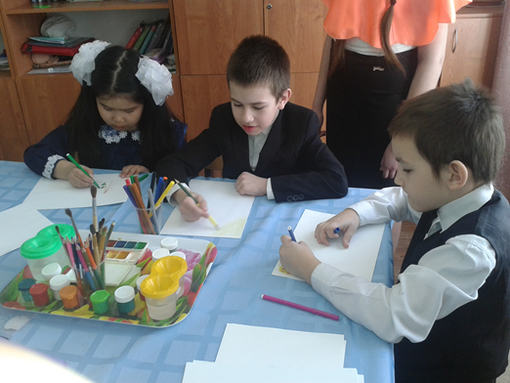
Учебный план рассчитан для организации образовательной деятельности обучающихся с умеренной, тяжелой и глубокой умственной отсталостью (интеллектуальными нарушениями), тяжелыми и множественными нарушениями развития. Учебный план устанавливает предметные области, предметы и коррекционные курсы, соответствующие особым образовательным потребностям конкретного обучающегося. Коррекционно-развивающие занятия реализуются в индивидуальной или групповой форме. Продолжительность коррекционного занятия зависит от психофизического состояния ребенка (от 20 до 35 минут соответственно).
Внеурочная деятельность является неотъемлемой частью образовательного процесса и также отражена в учебных планах.
Основное назначение внеурочной деятельности заключается в обеспечении дополнительных условий для развития интересов, склонностей, способностей обучающихся, организации их свободного времени.
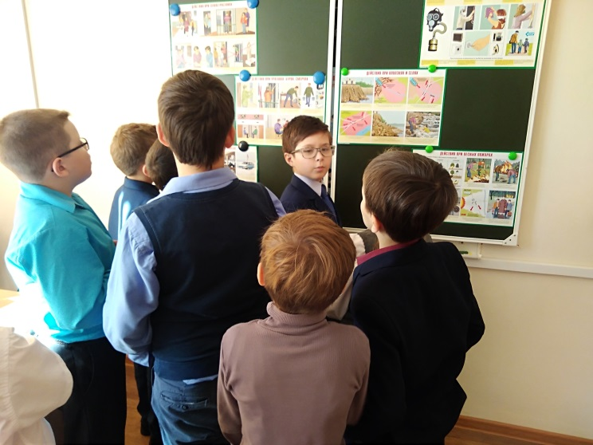
Внеурочная деятельность ориентирована на создание условий для творческой самореализации обучающихся в комфортной развивающей среде, стимулирующей возникновение личностного интереса к различным аспектам жизнедеятельности, позитивного отношения к окружающей действительности, социального становления обучающегося в процессе общения и совместной деятельности в детском сообществе, активного взаимодействия со сверстниками и педагогами.
Внеурочная деятельность в КОУ представлена следующими программами:
Общеинтеллектуальное направление:
- «Грамотеи»;
- «Всезнайка»;
- «Почемучки»;
- «Умники и умницы».
Общекультурное направление:
- «Музыка для всех».
Спортивно-оздоровительное направление:
- «Флорбол».
Учебный план для обучающихся на дому составлен с учетом психофизиологических особенностей обучающихся, заключения ПМПК, Учтены запросы родителей, определен минимальный и допустимый уровень предметных результатов. В учебный план, согласно Положению об индивидуальном обучении учащихся, вошли все основные предметы инвариантной части учебного плана. В 2018-2019 учебном году индивидуально на дому обучалось 5 учащихся.
Применение в образовательном процессе современных технологий, методов, приемов и средств обучения с опорой на диагностические исследования и проводимый мониторинг позволяют сделать преподавание более доступным, интересным, выявить уже имеющиеся у обучающихся представления по обсуждаемым вопросам, скорректировать и дополнить их, активизировать поисково-познавательную активность, речевую деятельность, внимание, добиться высокого качества знаний обучающихся.
Проведенное анкетирование родителей (законных представителей) обучающихся показало уровень их осведомленности об организации работы дошкольных групп и начальных классов
Диаграмма 3. Уровень осведомленности родителей о работе дошкольных групп и начальных классов

5. Контингент обучающихся
Состав обучающихся КОУ «Адаптивная школа-детский сад № 76» представлен двумя основными направлениями:
- дошкольные группы;
- начальная школа.
В 2018-2019 учебном году в образовательной организации функционировало пять дошкольных групп.
Таблица 7. Сведения о дошкольных группах
№ п/п | Группа | Вид нарушения | Название программ | Предельная наполняемость | Фактическая наполняемость
1 | Группа № 1. разновозрастная | нарушение опорно-двигательного аппарата | Адаптированная основная образовательная программа дошкольного образования для детей с нарушением опорно-двигательного аппарата.  Разработана на основе примерной АООП ДО НОДА | 8 | 10
2 | Группа № 3, разновозрастная | нарушения интеллектуального развития | Адаптированная основная общеобразовательная программа дошкольного образования детей с нарушением интеллекта. Разработана на основе примерной АООП ДО НИ | 10 | 10
3 | Группа № 4, разновозрастная | тяжелые нарушения речи | Адаптированная основная общеобразовательная программа дошкольного образования детей с тяжелыми нарушениями речи. Разработана на основе примерной АООП ДО ТНР. | 12 | 14
4 | Группа № 5 разновозрастная | задержка психического развития | Адаптированная основная общеобразовательная программа дошкольного образования детей с задержкой психического развития. Разработана на основе примерной АООП ДО ЗПР | 10 | 15
5 | Группа № 6 разновозрастная | тяжелые нарушения речи | Адаптированная основная общеобразовательная программа дошкольного образования детей с тяжелыми нарушениями речи. Разработана на основе примерной АООП ДО ТНР | 12 | 15
всего | 5 групп |  |  |  | 64 чел.
В таблице представлены дошкольные группы, их наполняемость, вид нарушений (нозологическая группа), а также программы, на основе которых педагогами составляются рабочие программы и строится работа с детьми данных групп.
В 2018-2019 учебном году в школе функционировало 5 классов.
Таблица 8. Сведения о классах.
№ п/п | класс | Вид нарушения | Название программ | Предельная наполняемость | Фактическая наполняемость
1 | 1 класс | Тяжелые множественные нарушения развития | Адаптированная основная общеобразовательная программа для обучающихся с умственной отсталостью (нарушением интеллекта). Разработана на основе Федерального государственного образовательного стандарта образования обучающихся с умственной отсталостью (вариант 2). | 5 | 6
2 | 2 «А» класс | тяжелые нарушения речи | Адаптированная основная общеобразовательная программа для обучающихся с тяжелыми нарушениями речи. Разработана на основе Федерального государственного образовательного стандарта начального общего образования обучающихся с ограниченными возможностями здоровья (тяжелые нарушения речи. Вариант 5.2.) | 12 | 10
3 | 2 «Б» класс | Легкая степень умственной отсталости | Адаптированная основная общеобразовательная программа для обучающихся с умственной отсталостью (нарушением интеллекта). Разработана на основе Федерального государственного образовательного стандарта образования обучающихся с умственной отсталостью (вариант 1). | 12 | 11
4 | 3 «А» класс | Тяжелые нарушения речи | Адаптированная основная общеобразовательная программа для обучающихся с тяжелыми нарушениями речи. Разработана на основе Федерального государственного образовательного стандарта начального общего образования обучающихся с ограниченными возможностями здоровья (тяжелые нарушения речи. Вариант 5.2.) | 12 | 11
5 | 3 «Б» класс | Легкая степень умственной отсталости | Адаптированная основная общеобразовательная программа для обучающихся с умственной отсталостью (нарушением интеллекта). Разработана на основе Федерального государственного образовательного стандарта образования обучающихся с умственной отсталостью (вариант 1). | 12 | 11
всего | 5 классов |  |  |  | 49 чел.
В таблице 8 представлена информация о классах, функционирующих в образовательной организации, их наполнении, видах нарушения (нозологических группах) и о реализующихся программах.
Количество обучающихся на начало и конец 2018-2019 учебного года представлено в таблице 9.
Таблица 9. Сведения о количественном составе обучающихся
КОУ «Адаптивная школа – детский сад № 76»
№ п/п |  | начало года | конец года
1 | Всего обучающихся | 110 | 111
2 | Воспитанников дошкольных групп | 64 | 62
3 | Учащихся начальных классов | 46 | 49
4 | Индивидуальное обучение на дому | 4 | 5
На протяжении пяти лет количество обучающихся значительно не меняется. Потребность в обучении по адаптированным основным образовательным программам в дошкольных группах и начальных классах сохраняется.
Таблица 10. Количественный сравнительный анализ контингента обучающихся
Учебный год | Количество учащихся |  | Воспитанников ГПД | Количество дошкольников | Всего
 | Всего | На домашнем обучении
2015-2016 | 36 | 2 | 34 | 82 | 118
2016-2017 | 35 | 1 | 35 | 72 | 108
2017-2018 | 46 | 2 | 40 | 62 | 108
2018-2019 | 49 | 5 | 44 | 64 | 113
Для сохранения контингента и профилактики пропусков образовательной организации без уважительной причины, используются следующие формы организации учебно-воспитательного процесса:
-нетрадиционные уроки и внедрение современных педагогических технологий;
-повышение мотивации через различные виды деятельности;
-создание системы дополнительного образования;
-организация внеклассной досуговой деятельности;
-использование здоровьесберегающих технологий в учебно-воспитательном процессе.
В целом контингент обучающихся стабилен и имеет тенденцию к возрастанию.
Особое внимание при планировании учебного процесса уделялось индивидуально-дифференцированному и системному подходу к каждому ребенку с целью достижения им максимально возможного результата в усвоении программного материала.
В 2018-2019 учебном году выполнен обязательный минимум обучающих, контрольных, самостоятельных работ, экскурсий. Графики проведения контрольных работ, утвержденные администрацией, в течение года соблюдались.

По итогам мониторинга уровня усвоения адаптированных основных общеобразовательных программ по итогам контрольных работ за 2018-2019 учебный год, получены следующие результаты: уровень обученности во всех классах стабилен (100 %), все дети справляются с программным материалом, для некоторых обучающихся, по рекомендации областной ПМПК или школьного ПМПк, разработаны индивидуальные маршруты в рамках рекомендованных программ. В первом классе (АООП УО (вариант 2)), в связи с безотметочным обучением, качество знаний в приведенной ниже гистограмме не учитывалось.

Гистограмма 1. Уровень усвоения АООП за 2018-2019 учебный год

В 2018-2019 учебном году 23 дошкольника обучались в подготовительной к школе группе. Психолого-медико-педагогический консилиум образовательной организации рекомендовал 13 дошкольникам обучение и воспитание по программам ФГОС НОО и 10 дошкольникам прохождение областной психолого-медико-педагогической комиссии с целью определения дальнейшего маршрута обучения.
Таблица 11. Данные о выпускниках дошкольных групп 2018-2019 учебного года
ФГОС НОО | ФГОС НОО ОВЗ (в условиях адаптированной школы) | ФГОС НОО ОВЗ (в условиях коррекционного класса) | Продолжить обучение в дошкольной группе
13 | 5 | 4 | 1
Часть родителей не воспользовались рекомендациями школьного ПМПк. Ими были поданы документы в первый класс (ФГОС НОО) в школы по месту жительства. В областную психолого-медико-педагогическую консультацию данные родители не обратились.
Таблица 12. Сравнительные данные о выпускниках образовательной организации
Выпускники начальной школы
 | 2015-2016 | 2016-2017 | 2017-2018
Всего  Из них: | 24 | 12 | 0
Продолжают обучение в ином коррекционном общеобразовательном учреждении | 17 | 12 | 0
Продолжают обучение в общеобразовательной школе (в коррекционных классах) | 4 | - | 0
Продолжают обучение в общеобразовательной школе (в общеобразовательных классах) | 3 | - | 0

Выпускники дошкольных групп
 | 2015-2016 | 2016-2017 | 2017-2018 | 2018-2019
Всего  Из них: | 22 | 29 | 24 | 23
Продолжают обучение в данном учреждении (школа) | 3 | 5 | 0 | 0
Продолжают обучение в ином коррекционном общеобразовательном учреждении | 2 | - | 9 | 5
Продолжают обучение в общеобразовательной школе (в коррекционных классах) | - | 1 | 0 | 4
Продолжают обучение в общеобразовательной школе (в общеобразовательных классах) | 17 | 26 (один ребенок ОО не посещает по решению родителей. Садвакасова Самира) | 14 | 13
Оставлены в дошкольной группе еще на один учебный год (заключение обл.ПМПК) | - | - | 1 | 1
В 2018-2019 учебном году в начальной школе не было выпускных классов. В дошкольных группах было выпущено 22 ребенка.
Социальной службой образовательной организации в начале учебного года был составлен социальный паспорт, для получения полной информации о контингенте обучающихся и родителей (законных представителей).
Таблица 13. Социальный статус обучающихся
Социальный статус | Школьники | Дошкольники
Всего семей | 49 | 64
полные семьи | 40 | 54
неполные | 9 | 10
проживающие с матерью | 8 | 10
проживающие с отцом | 0 | 0
многодетные семьи (3 ребенка) | 5 | 6
многодетные (3 и более ребенка) | 5 | 2
опекаемые семьи | 1 | 0
учащиеся, состоящие на внутришкольном контроле | 5 | 0
дети, состоящие на учете в отделе по делам несовершеннолетних | 0 | 0
дети - инвалиды | 29 | 19

6. Педагогический коллектив
Образовательная организация укомплектована педагогическими кадрами и административно-техническим персоналом. Педагоги постоянно работают над повышением своего методического мастерства. Специфика педагогического коллектива определяется высоким уровнем профессионализма, высоким инновационным потенциалом, ориентацией на успех в профессиональной деятельности, в развитии творческого потенциала детей с ограниченными возможностями здоровья. Педагоги систематически проходят обучение и владеют современными образовательными технологиями, имеют успешный опыт разработки и внедрения инновационных проектов и программ, умеют осуществлять мониторинг образовательной деятельности, рефлексивный анализ её хода и результатов.
Гистограмма 2. Сравнительный анализ уровня квалификации педагогов за 2018 и 2019 гг.

37% (10 человек) имеют высшую квалификационную категорию, 37% (10 человек) имеют I квалификационную категорию, у 7% (2 человека) – соответствие занимаемой должности, 19% (5 человек) не имеют квалификационной категории. Это молодые специалисты и вновь принятые педагоги.

Диаграмма 4. Данные об образовании педагогов

23 педагога (85%) имеют высшее педагогическое образование. 4 педагога (15%) среднее профессиональное. 100% педагогов, имеющих среднее профессиональное образование, прошли профессиональную переподготовку по направлениям «Специальная педагогика и психология» и «Олигофренопедагогика».
Диаграмма 5. Высшее образование педагогов

Из педагогов, имеющих высшее педагогическое образование, 12 человек (52%) имеют высшее дефектологическое образование, 8 педагогов (35%) прошли профессиональную переподготовку, 3 педагога (13%) в данное время проходят профессиональную подготовку.
Ежегодно педагоги учреждения проходят курсы повышения квалификации на базе: БОУ ДПО «Институт развития образования Омской области», ФГБОУ ВО «ОмГПУ», других университетов страны дистанционно. В настоящее время 27 педагогов (100%) прошли курсы повышения квалификации.
Диаграмма 6. Прохождение курсов повышения квалификации за 2017-2019 гг.

В 2017 году прошли курсы повышения квалификации 5 педагогов (работающих в данное время), что составляет 19% от общего количества педагогов образовательной организации. В 2018 году – 9 педагогов (33%), в 2019 году – 13 педагогов (48%).
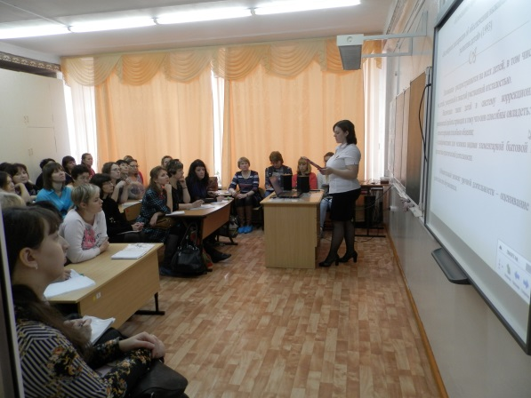
В течение 2018-2019 учебного года педагоги принимали активное участие в областных и всероссийских конкурсах профессионального мастерства, активно представляли опыт работы на различных семинарах областного уровня. Все педагоги уделяют огромное внимание самообразованию, знакомятся с новыми достижениями передового педагогического опыта, приобретают и изучают новинки специальной и учебной литературы, разрабатывают и применяют в своей практике разнообразные формы и приемы обучения и воспитания детей нормы и с ограниченными возможностями здоровья.
Стабильность педагогического коллектива, наличие в нем ядра педагогов-лидеров, обладающих большим педагогическим опытом и профессионализмом, является естественным продолжением развития образовательной организации.

Гистограмма 3. Количество педагогов, награжденных грамотами и ведомственными наградами.

Одной из задач, стоящих перед коллективом учреждения, является введение в образовательный процесс федеральных государственных образовательных стандартов; повышение профессиональной компетентности и мастерства педагогов образовательной организации, развитие их творческой инициативы; поиск и освоение передовых технологий, направленных на улучшение образовательного процесса и совершенствование работы по интеграции воспитательных и образовательных возможностей детского сада и начальной школы, по созданию положительного социально – психологического климата в среде участников образовательного процесса.
Важной предпосылкой успешной работы является положительный психологический климат в коллективе, отсутствие межгрупповых и межличностных конфликтов.
Гистограмма 4. Удовлетворенность родителей (законных представителей) психологическим климатом в образовательной организации

В 2018-2019 учебном году педагоги методического объединения учителей начальных классов работали над темой «Совершенствование организационно-методических условий с целью внедрения системно-деятельностного подхода в обучение, воспитание и развитие учащихся с ограниченными возможностями здоровья». Каждый педагог работал над методической темой, представив результаты при проведении открытых уроков, мастер-классов, на семинарах, конкурсах и конференциях.
Таблица 14. Методические темы учителей начальных классов и воспитателей ГПД
№ | Ф.И.О. | Должность | Тема
1 | Барилова Анастасия Павловна | Учитель физкультуры | Использование методики Хатха-йоги Латохиной в коррекции осанки у младших школьников.
2 | Безотосная Ольга Григорьевна | Воспитатель ГПД | Обогащение активного и пассивного словаря учащихся с ТНР на занятиях кружка «Окружающий мир».
3 | Боярская Светлана Геннадьевна | Учитель начальных классов | Активизация и расширение словаря младших школьников с ТНР.
4 | Зенькова Ляна Владимировна | Учитель начальных классов | Звуковой анализ слов как условие грамотного письма младших школьников с ТНР.
5 | Корыц Наталья Сергеевна | Учитель ИЗО | Использование игровых технологий на уроках изобразительного искусства как средство активизации познавательной деятельности и развития способностей учащихся.
6 | Кузнецова Ирина Владимировна | Учитель –  логопед | Приемы коррекции дисграфии на занятиях по логопедии.
7 | Курманова Галина Александровна | Учитель начальных классов | Развитие графических навыков у учащихся с нарушением интеллекта.
8 | Логинова Юлия Александровна | Учитель начальных классов | Развитие учебной мотивации у младших школьников с умеренной степенью умственной отсталости.
9 | Нестеренко Виктория Владимировна | Учитель музыки  и ритмики | Формирование нравственных качеств детей с отклонениями в развитии посредством музыкального воспитания.
10 | Никоненкова Залина Рафаиловна | Учитель начальных классов | Формирование операциональной стороны мыслительной деятельности у учащихся начальной школы с легкой степенью умственной отсталости посредством словесной инструкции.
11 | Понамарева Оксана Ивановна | Социальный педагог | Профилактическая работа социального педагога с учащимися, входящими в «группу риска» и неблагополучными семьями.
12 | Сачкова Татьяна Васильевна | Педагог – психолог, учитель РПСП | Применение здоровьесберегающих технологий в деятельности педагога – психолога в специальном (коррекционном) образовательном учреждении.
13 | Семенюк Анатолий Анатольевич | Воспитатель ГПД | Воспитание нравственно – волевых качеств посредством занятий флорболом.
14 | Чувакова Лидия Константиновна | Воспитатель ГПД | Формирование экологической культуры младших школьников с ОВЗ в процессе внеурочной деятельности.
Для совершенствования педагогического мастерства педагогов и качества образовательного процесса, успешности обучающихся с ограниченными возможностями здоровья, творческая группа педагогов провела ряд семинаров.
Таблица 15.Темы работ творческой группы педагогов
Месяц | Тема
Сентябрь 2018 | Обзор новик методической, коррекционно – развивающей литературы.
Ноябрь 2018 | Психологическая разгрузка.  Музыкотерапия.  Производственная гимнастика, расслабляющие упражнения.  Арт-терапия.
Январь 2019 | Организация самоподготовки.
Февраль 2019 | Работа с родителями.
Апрель 2019 | Обучающие мультфильмы.
Июнь 2019 | Виды мастер-классов.
Воспитатели дошкольных групп в 2019 году осуществляли проектную деятельность, работая над мини проектами.
Таблица 16. Проектная деятельность педагогов дошкольных групп
Название проекта | ФИО педагога | Нозологическая группа
Книжкина неделя | Тарасова Ю.В | Нарушение опорно-двигательного аппарата
Краски осени | Соловьева Г.В. | Нарушения интеллекта
Пожарная безопасность | Мацкова Л.Д. | Тяжелые нарушения речи
Сказка в гости к нам пришла | Абдрахманова Г.С. | Тяжелые нарушения речи
Любимые сказки | Сухачева Т.В. | Нарушения интеллекта
В мире детских книг | Трёкина Е.С. | Тяжелые нарушения речи
Школа здоровья | Гуренко З.А. | Тяжелые нарушения речи
Помним героев имена | Чухляд О.Л. | Задержка психического развития
Сохрани свое здоровье | Бусс О.В. | Задержка психического развития
Опыт работы наших педагогов в 2018-2019 учебном году был представлен на семинарах, научно-практических конференциях и других мероприятиях различного уровня.
Таблица 17. Участие педагогов в мероприятиях различного уровня
№ п/п | Название | Степень участия | уровень
1 | «Фестиваль педагогических идей по работе с детьми особой заботы - 2019» | Сертификат участника (5) | областной
2 | Региональный Форум «Содружество специалистов в помощи семье, воспитывающей ребенка с расстройствами аутистического спектра» | Сертификат участника (5) | региональный
3 | Конференция «Современное учебно-методическое обеспечение реализации требований ФГОС НОО ОВЗ и ФГОС образования обучающихся с умственной отсталостью (интеллектуальными нарушениями)» | Сертификат участника (1) | областной
4 | Всероссийская научно – практическая конференция «Детство, открытое миру | Сертификат участника (3) | всероссийский
5 | Региональная научно-практическая конференция «Ранняя помощь детям с ОВЗ: от теории к практике» | Сертификат участника (2) | региональный
6 | Телекоммуникационный проект «Разрабатываем индивидуальный план сопровождения ребенка раннего возраста с возможными нарушениями в развитии». | Сертификат участника (8) | областной
7 | Областной конкурс «Открытое занятие» (2018г.) | Сертификат участника (4) | областной
8 | Областной заочный конкурс программ и методических разработок | Сертификат участника (2) | областной
9 | Научно- практическая конференция «Введение ФГОС для детей с ОВЗ», | Сертификат участника (1) | областной
10 | Областной педагогический марафон (2018г.) | Сертификат участника (3) | областной
Педагоги подготовили обучающихся образовательной организации к участиям в различных конкурсах.
Таблица 18. Участие обучающихся в мероприятиях различного уровня
№ п/п | Название | Степень участия | уровень
1 | Фестиваль детского творчества, посвященного Международному дню инвалидов «Радуга талантов» | Сертификат | областной
2 | XXII межрегиональный фестиваль творчества людей с ограниченными возможностями «Преодоление» | Диплом лауреата III степени | межрегиональный
3 | Фестиваль детских интеграционных театров «Театральная весна - 2019» | Диплом лауреата | областной
4 | «Все краска мира – 2019». | Сертификат | областной
5 | II областной конкурс «Запомнить нужно нам – пожар не возникает сам» | Диплом | областной
6 | конкурс «Марафон дорожной безопасности» | Грамота | городской
7 | Детский фотоконкурс «Лето звонкое будь со мной!»: | Интернет-конкурс  4 участника | региональный
8 | Викторина для дошкольников «Совушка – всезнайка» | Интернет-конкурс  3 участника | международный
9 | Викторина для дошкольников «Подготовка к школе! Логика» | Интернет-конкурс  1 участник | международный
10 | Творческий конкурс «Чудеса из пластилина» | Интернет-конкурс  3 участника | международный
11 | Творческий конкурс «Территория творчества» | Интернет-конкурс  3 участника | международный
12 | Творческий конкурс, посвященный Дню Защитника Отечества «Самые сильные, самые смелые!» | Интернет-конкурс  1 участник | Всероссийский
Администрация образовательной организации стимулирует достижения педагогов: самообразование, ответственность, организованность, участие в инновациях, стремление к повышению профессионального уровня. Итоги работы педагогического коллектива ежегодно предоставляются на сайте образовательной организации Министерству образования Омской области и общественности через Публичный доклад директора и Самообследование образовательной деятельности.
7. Инновационная деятельность педагогов
Современная школа ищет различные пути реализации своих функций, одним из которых является инновационная деятельность. Начиная с 2009 года, образовательная организация является участником регионального инновационного комплекса в образовании «Образование детей особой заботы». Целью деятельности учреждения в рамках регионального инновационного комплекса «Образование детей особой заботы» является создание условий, обеспечивающих повышение качества образования и успешную социализацию детей с особыми образовательными потребностями и ограниченными возможностями здоровья.
С 2015 года в рамках деятельности РИП-ИнКО «Образование детей особой заботы» КОУ «Адаптивная школа – детский сад № 76» функционирует как
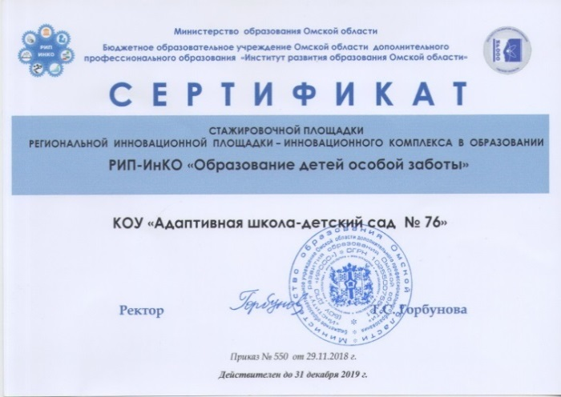
стажировочная площадка.
Целью деятельности стажировочной площадки является развитие профессиональных компетенций педагогов, работающих с обучающимися, имеющими ограниченные возможности здоровья; совершенствование практических навыков педагогов в организации образовательного процесса.
Стажировочная площадка реализует следующие задачи:
1. Создать условия для практического освоения педагогами методов и приемов работы с детьми, имеющими ограниченные возможности здоровья;
2. Оказать методическую помощь педагогам;
3. Создать условия для практического освоения педагогами-стажерами современных технологий образования детей с ОВЗ;
4. Закрепить на практике профессиональные знания, полученные в результате теоретической подготовки.
Работа стажировочной площадки осуществляется по разработанному образовательной организацией коучинг-проекту, предполагающему поэтапную работу с целевой группой. Целевую группу составляют:
-педагоги общеобразовательных школ, работающие с детьми с легкой и умеренной степенью умственной отсталости, с тяжелыми нарушениями речи.
- педагоги дошкольных образовательных учреждений, работающие с детьми, имеющими тяжелые нарушения речи, задержку психического развития, легкую степень умственной отсталости, тяжелые множественные нарушения развития, работающие в группах инклюзивного образования.
Применение современных образовательных технологий, методов, приемов и средств обучения с опорой на диагностические исследования и проводимый мониторинг, позволяют сделать преподавание более доступным, интересным, выявить уже имеющиеся у обучающихся представления по обсуждаемым вопросам, скорректировать и дополнить их, активизировать поисково-познавательную активность, речевую деятельность, внимание, добиться высокого качества знаний обучающихся.
Таблица 19. Информация об участии педагогов в разработке инновационных продуктов.
Название бренда | Инновационный продукт | Дата предоставления опыта
Мастерская дефектолога | «Использование инновационных технологий в коррекционно-развивающей работе с дошкольниками с ОВЗ» | Ноябрь 2019г.
Мастерская дефектолога | «Программа кружка по изобразительной деятельности для детей младшего школьного возраста с ОВЗ» | Май, Ноябрь 2019г.
Мастерская дефектолога | Программа кружковой работы по патриотическому воспитанию детей дошкольного возраста с ТНР «Я-россиянин», (конспекты занятий + презентации) | Ноябрь 2019г.
Мастерская дефектолога | Программа кружковой работы по художественно-эстетическому развитию детей дошкольного возраста с ТНР «Клякса», (конспекты занятий + презентации) | Ноябрь 2019г.
Мастерская дефектолога | Программа кружковой работы. Опытно-экспериментальная деятельность. «Хочу всё знать», (конспекты занятий + презентации) | Ноябрь 2019г.
Сопровождение. Профилактика. Помощь. | Образовательная программа «Ступени к успеху». (работа с родителями по социализации детей с ОВЗ) (конспекты занятий + презентации) | Ноябрь 2019г.
Мастерская дефектолога | Проектная деятельность как одна из форм привлечения родителей в образовательный процесс адаптивной школы. (Проект «Мир детства в надёжных руках») | Ноябрь 2019г.
За 2018-2019 учебный год на базе образовательной организации проведены 16 мероприятий для слушателей курсов повышения квалификации и переподготовки БОУ ДПО «ИРООО». Это открытые уроки, занятия, различные направления непрерывной образовательной деятельности дошкольников, мастер-классы. Педагоги принимали активное участие в конкурсах и семинарах, проводимых БОУ ДПО «ИРООО», представляя свои инновационные продукты педагогической общественности.
По итогам 2018 года наша образовательная организация вошла в ТОП лучших стажировочных площадок РИП-ИнКО «Образование детей особой заботы».
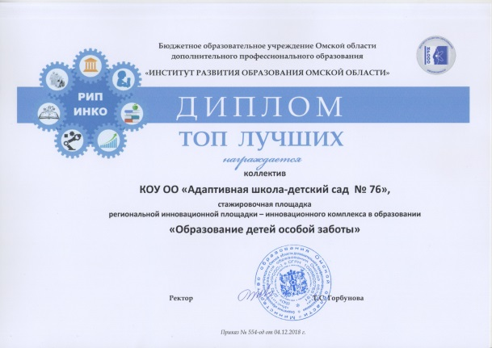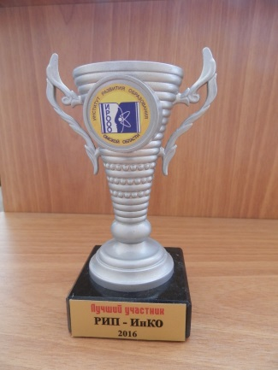
8. Система психолого-педагогического сопровождения образовательного процесса
Психолого-педагогическое сопровождение – это целостная система, в процессе деятельности которой создаются социально-психологические и педагогические условия для успешного развития и обучения каждого ребенка. Это комплексная технология психолого-педагогической поддержки и помощи ребенку и его родителям в решении задач, связанных с развитием, обучением, воспитанием, социализацией со стороны специалистов различного профиля, действующих согласованно.
Организационным звеном психолого-педагогической службы является школьный психолого-медико-педагогический консилиум (ПМПк), на заседаниях которого разрабатывается стратегия индивидуального коррекционно-развивающего сопровождения каждого ребёнка. На основании проводимой педагогами диагностики осуществляется комплексная поддержка учащихся в учебном процессе.
В состав ПМПк входят как постоянные (педагог-психолог, социальный педагог, учитель-логопед, учитель-дефектолог), так и приглашенные на заседание специалисты и педагоги (классный руководитель, воспитатель, учителя предметники, врач-педиатр, врач-психиатр, медицинская сестра, инструктор по физической культуре).
Специалисты всех служб учреждения в начале учебного года (с 1 по 15 сентября) проводят диагностику, определяют направления деятельности, а затем, на заседании ПМПк, вырабатывается индивидуальный маршрут психолого-медико-педагогического сопровождения ребенка, принимается согласованное решение по определению образовательного и коррекционно-развивающего маршрута.
В конце учебного года ПМПк дает динамическую оценку состояния ребенка и корригирует ранее намеченную программу психолого-медико-педагогического сопровождения, решается вопрос об уточнении или изменении образовательного маршрута, коррекционно-развивающей работы.
Во время учебного года могут собираться внеплановые консилиумы по запросу специалиста, учителя, воспитателя или родителей (законных представителей). Их задачи:
- принятие каких-либо экстренных мер по выявившимся обстоятельствам;
- изменение направления коррекционно-развивающей работы в изменившейся ситуации или в случае ее неэффективности.
Наличие психолого-педагогического сопровождения не только повышает эффективность всей совокупности учебных технологий, но и делает ее прогнозируемой по отношению к каждому ребенку. Это позволяет индивидуализировать профилактическую и пропедевтическую работу с детьми с ограниченными возможностями здоровья и избежать тяжелых последствий в виде снижения успеваемости и негативных социальных проявлений личности учащегося.
О динамике развития каждого ребенка специалисты сообщают родителям после проведения диагностики. Организуются индивидуальные и групповые консультации. Результаты работы школьного психолого-медико-педагогического консилиума доводятся до сведения родителей. При сложных или спорных случаях родители приглашаются на заседание школьного ПМПк. Принимается единое решение о дальнейшей работе с ребенком.
В 2018-2019 учебном году школьным психолого-медико-педагогическим консилиумом было проведено 27 заседаний, на которых было обследовано 126 дошкольников и 98 младших школьников с целью определения индивидуального образовательного маршрута, наличия динамики в развитии, дальнейшей коррекционно-развивающей работы с воспитанниками. Родителям 28 обучающихся рекомендовано прохождение областной (городской) ПМПК с целью уточнения образовательного маршрута. Проведено 26 консультаций для родителей.
На основании диагностических данных, рекомендаций специалистов КОУ, заключений областной (городской) ПМПК, проведено комплектование классов/дошкольных групп на 2019-2020 учебный год, а также предварительное комплектование групп обучающихся для работы со специалистами КОУ.
Деятельность педагога-психолога
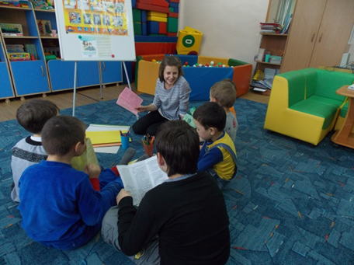
Основными задачами в работе педагога-психолога на 2018-2019 учебный год были следующие:
- Содействовать личностному и интеллектуальному развитию обучающихся на каждом возрастном этапе.
- Диагностировать интеллектуальные, эмоциональные, волевые, личностные особенности обучающихся, создающие трудности в процессе обучения и воспитания, помогать в их коррекции.
- Консультировать педагогов, родителей по психологическим проблемам обучения, воспитания и развития детей.
- Способствовать созданию благоприятного психологического климата, выявлять и устранять причины межличностных отношений обучающихся с педагогом, со сверстниками, с родителями.
- Повышать уровень родительской компетентности, активизировать роль родителей в создании оптимальных условий развития ребенка.
Педагог-психолог проводит индивидуальные и подгрупповые занятия, направленные на нормализацию эмоционально-волевой сферы, формирование продуктивных способов мыслительной деятельности, а также на профилактику возможных отклонений межличностных отношений. В работе с дошкольниками выбраны направления: коррекция и развитие познавательных способностей; психологическая готовность дошкольников к обучению в первом классе.
С целью изучения уровня сформированности познавательной сферы было проведено обследование учащихся вторых и третьих классов. С дошкольниками подготовительной к школе группы проведена диагностика психологической готовности к обучению в школе.

Гистограмма 5. Психолого-педагогическая диагностика уровня сформированности познавательной сферы обучающихся на начало и конец 2018-2019 учебного года.

Гистограмма 6. Психолого-педагогическая диагностика готовности детей старшего дошкольного возраста к обучению в школе
Результаты проведенных психолого-педагогических диагностик учитывались в работе итогового заседания школьного психолого-медико-педагогического консилиума.
Деятельность социального педагога
В течение 2018-2019 учебного года социально-педагогическая работа осуществлялась в соответствии с годовым планом работы.
Основная цель работы социального педагога на 2018-2019 учебный год:
социальная адаптация личности ребенка в обществе.
Задачи работы:
- Формирование у учащихся адекватного представления о здоровом образе жизни.
- Профилактика правонарушений;
- Социально-педагогическое сопровождение учащихся, имеющих заключение ПМПК, детей-инвалидов и их родителей.
В течение года велась профилактическая работа по раннему выявлению и предупреждению фактов отклоняющегося поведения учащихся, профилактика вредных привычек.
Особое внимание было уделено работе с детьми «группы риска». Ведется постоянный контроль над пропусками занятий без уважительной причины, проводятся индивидуальные беседы, посещение семей.
С начала учебного года социально-педагогической службой проводилось изучение семей и детей, находящихся в социально-опасном положении. Проведены индивидуальные беседы с детьми и их родителями, привлечение родителей к совместной работе со школой.
В 2018-2019 учебном году была разработана программа по формированию жизнестойкости обучающихся «Безопасная дорога в жизнь», целью которой является формирование у детей навыков эффективной адаптации в обществе, жизнестойкости. В рамках это программы реализуются следующие направления:
- Профилактика ЗОЖ.
- Пожарная безопасность.
- Безопасность на дороге.
- Безопасный интернет.
- Профилактика суицидальных наклонностей.
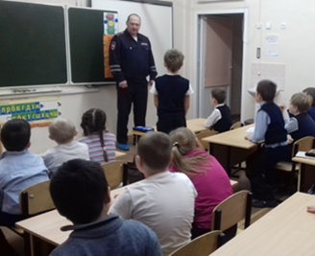
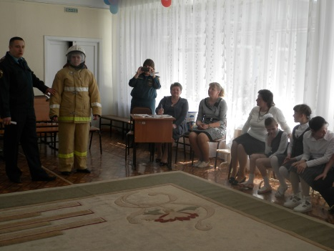
По направлениям данной программы в течения года были проведены следующие беседы «Что такое вредные и полезные привычки?», Беседа со школьниками «Чем опасны компьютерные игры и могут ли они быть полезными», Тест для учащихся 3 класса «Что такое персональные данные и как правильно с ними обращаться. Распространение персональных данных в сети Интернет», Тематическая беседа с учащимися 3 классов «Поведение детей в трудных эмоциональных ситуациях». По безопасности жизнедеятельности, пожарной безопасности, безопасного поведения на дороге с обучающимися проводились различные мероприятия как в классно-групповом, так и в общешкольном формате. Основная цель всех мероприятий – развитие психологической устойчивости поведения в опасных и чрезвычайных ситуациях. Педагоги, совместно с инспектором ГИБДД, проводят профилактические беседы по правилам дорожного движения, проводятся игровые программы, театрализованные представления, акции, оформляются игровые зоны по правилам дорожного движения, пожарной безопасности. Тема безопасности жизнедеятельности детей систематически обсуждается на общешкольных, а также классных и групповых родительских собраниях.
Социальной службой школы также особое внимание уделяется вопросам профилактики девиантного поведения, правонарушений. Проводятся беседы, классные часы, родительские собрания, посещение семей на дому. Оказывается социально-психологическая помощь родителям (законным представителям) по вопросам сопровождения детей с ОВЗ и детей-инвалидов, по социальным и правовым вопросам.
Результатом данной работы является отсутствие обучающихся, совершающих правонарушения, регулярно пропускающих занятия по неуважительным причинам.
9. Информатизация образовательного пространства КОУ
Оснащение образовательной организации компьютерной техникой, подключение к сети Интернет, появление рынка программного обеспечения привело к переосмыслению педагогической деятельности. Педагогический коллектив, на основе имеющихся информационных ресурсов и освоенных информационно-коммуникационных технологий (ИКТ), планомерно выстраивает единую информационную среду. Педагоги используют мультимедийное оборудование, интерактивную доску, компьютеры и ноутбуки на уроках, коррекционно-развивающих занятиях, во внеурочной деятельности, что не только позволяет разнообразить виды деятельности, активирует познавательную деятельность и интерес детей, но и, как следствие, способствует повышению качества образования.
В ходе выполнения программ информатизации образовательной организации, приобретено, установлено и эксплуатируется следующее оборудование:
- Интерактивная доска – 1;
- Мультимедийный комплекс – 2;
- Компьютер - 18;
- Рабочее место учителя – 2;
- Ноутбук - 3;
- Копир - 2;
- Принтер - 8;
- Сканер - 3;
- Видеокамера – 1;
- Фотоаппарат - 1;
- Проводная система Интернет.
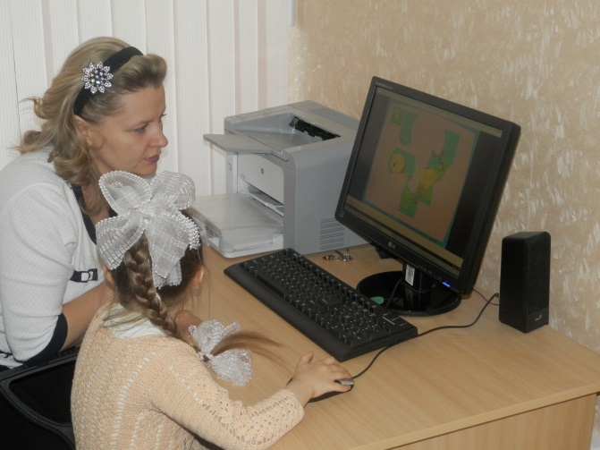
Доступ к сети Интернет в образовательной организации осуществляется в соответствии с требованиями Федерального закона Российской Федерации от 29.12.2010 года № 436 – ФЗ «О защите детей от информации, причиняющей вред их здоровью и развитию». В связи с особыми образовательными потребностями, выход детей в сеть Интернет осуществляется только во внеурочной деятельности совместно с педагогами. Четыре педагога школы прошли обучение и используют во внеурочной деятельности возможности ресурса «Сетевой центр равных возможностей», созданного на платформе регионального информационно-аналитического центра (РИАЦ). В течение года 5 учеников из трех классов выполняли задания на развитие психических процессов, математических представлений, творческих способностей. Принимали участие в конкурсе «Новогодний сюрприз», были награждены сертификатами.
Создан и активно функционирует официальный сайт образовательной организации: http://internat76.kvels55.ru/. Информация о мероприятиях, проходящих в КОУ, оперативно публикуется на сайте. Представлен доступ к изучению нормативных документов и локальных актов образовательной организации.
Имеется электронный адрес: internat76@mail.ru .
ИКТ стали неотъемлемой частью практической деятельности педагогов. Также во всех классах функционирует система онлайн-дневников. Учащиеся и их родители могут в любое время выйти на сайт Дневник.ru и посмотреть текущие оценки по всем предметам. Информационные технологии используются в административной деятельности, в управлении школой.
Созданы условия для практического применения компьютерной техники участниками образовательного процесса в учебное и внеурочное время.
Таблица 20. Практическое использование компьютерной техники участниками образовательного процесса
Подготовка и проведение | Методическая работа
- урока;  -непрерывной образовательной деятельности (НОД);  -коррекционно-развивающего занятия;  - логопедического занятия;  - внеурочной деятельности;  -классного часа;  - поиск дополнительного материала в Интернете;  - подготовка презентаций;  - индивидуальная работа с учащимися («Сетевой центр равных возможностей»);  - взаимодействие с родителями через Дневник.ру | - поиск информации;  - изучение опыта педагогов страны по интересующим методическим темам;  -дистанционное обучение в Университетах страны (курсы повышения квалификации, профессиональная переподготовка);  -обобщение и представление собственного опыта педагогической общественности;  - участие в конкурсах;  - публикация своих работ на официальном сайте образовательной организации или на персональном сайте педагога.
10. Лекотека.
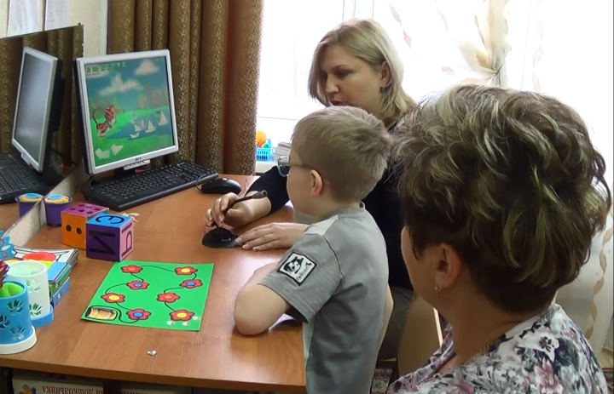
Со второй половины 2015 года в образовательной организации функционирует Лекотека для работы с детьми, в силу проблем со здоровьем не посещающими детские сады, и их родителями. Работа носит консультативно-развивающий характер. В ходе занятий специалист образовательной организации объясняет и показывает родителям комплекс возможных упражнений и игр определенной тематики с детьми. Учит работать с ребенком в домашних условиях. При необходимости (или по запросу родителей) возможна консультация с учителем-логопедом или педагогом-психологом.
В 2018-2019 учебном году в условиях Лекотеки проводилась работа с одной семьей.
Индивидуально-ориентированная программа была разработана с опорой на сохранные функции ребенка и возможности семьи. Программа корректировалась в ходе работы, учитывались изменения в поведении ребенка, происходящие в ходе проведения курса игровых коррекционно-развивающих сеансов; учитывались изменения, которые происходят с ребенком в результате действия внешних факторов, и медицинского лечения.
В программе использованы и адаптированы под работу с «особым ребенком» следующие технологии: сказкотерапия, арттерапия, психогимнастика, логоритмика, пальчиковая гимнастика, музыкальные минутки.
Основным из направлений деятельности Лекотеки являлась работа с родителями. Родители получили индивидуальные консультации по заявленным проблемам. Родители отмечают результативность проводимой работы. За время посещения лекотеки произошли позитивные изменения в развитии ребенка.
11. Консультационный центр.
С сентября 2015 года в КОУ «Адаптивная школа – детский сад №76» работает консультационный центр. Консультационный центр является одной из форм оказания методической и консультационной помощи родителям, педагогам и руководителям образовательных организаций.
Непосредственную работу с родителями, педагогами и руководителями, обратившимися за консультационной помощью, осуществляют специалисты КОУ «Адаптивная школа – детский сад № 76»: заместители директора, учителя, воспитатели, специалисты, учителя-предметники.
Консультационный центр казенного общеобразовательного учреждения Омской области «Адаптивная школа – детский сад № 76» осуществляет консультативную помощь по следующим направлениям работы:
- Деятельность школьного ПМПк;
- Вопросы организации образовательного процесса учащихся начальных классов с лёгкой степенью умственной отсталости;
-Сопровождение специалистами (учитель-логопед, учитель-дефектолог) дошкольного образования в условиях введения ФГОС ДО;
-Сопровождение образовательной деятельности учителем-логопедом в условиях реализации ФГОС образования обучающихся с умственной отсталостью.
Для обеспечения деятельности консультационного центра казенного общеобразовательного учреждения Омской области «Адаптивная школа – детский сад № 76» разработано положение о деятельности консультационного центра.
В 2018 – 2019 учебном году было проведено 355 консультаций для родителей (законных представителей) обучающихся.
12. Консультативно-диагностический пункт (служба ранней помощи).
С сентября 2017 года в образовательной организации начал работать консультативно-диагностический пункт (служба ранней помощи).
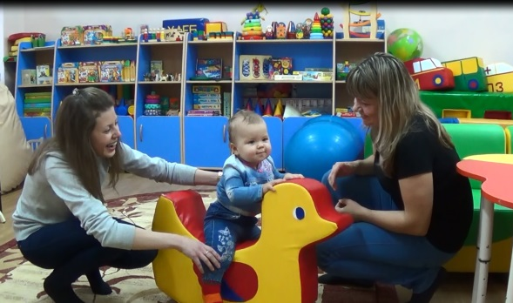
Целью деятельности КДП является организованная психолого-педагогическая и информационно-методическая поддержка семьи, имеющей ребенка с выявленными нарушениями развития или риском появления таких нарушений, в возрасте от 2 месяцев до 3 лет, не посещающего образовательное учреждение, подбор адекватных способов взаимодействия с ребенком, его воспитания и обучения, коррекция отклонений в развитии.
. Основными задачами КДП являются:
- своевременное выявление и дифференциальная диагностика проблем в развитии детей младенческого и раннего возраста;
- оказание информационно-просветительской и методической помощи семье в вопросах раннего развития, воспитания и организации предметно-практической среды для детей с ОВЗ или группы риска;
- составление индивидуальных рекомендаций по оказанию детям возможной психолого-педагогической и коррекционно-развивающей помощи в условиях семейного воспитания;
- включение родителей (законных представителей) в процесс воспитания и обучения ребенка, через повышение их психолого-педагогической грамотности;
- планирование и организация процесса непрерывного профессионального образования специалистов КДП, повышения их профессиональной компетентности и квалификации.
Занятия с детьми специалисты КДП проводят с обязательным участием родителей (законных представителей); возможно одновременное участие двух различных специалистов.
Технологии и методы работы специалистов КДП определяются самостоятельно, исходя из особенностей психофизического развития, индивидуальных возможностей и состояния здоровья ребёнка.
В службу ранней помощи (КДП) могут обращаться семьи с детьми первых трех лет жизни с выявленными отклонениями в развитии, с нервно-психическими нарушениями, которые могут приводить к проблемам в развитии в будущем (дети группы биологического риска) и социального риска.
В состав консультативно-диагностического пункта входят следующие специалисты: учитель-дефектолог, учитель-логопед, педагог-психолог.
В 2018 году КДП посещали три ребенка. Проводились занятия педагогом-психологом, учителем-логопедом, учителем-дефектологом. Занятия проводились один раз в неделю в первой половине дня совместно с родителями воспитанников.
13. Медиация (школьная служба примирения)
Школьная служба примирения - это форма социально-психологической помощи всем участникам образовательного процесса в конфликтах, тяжелых жизненных ситуациях, случаях правонарушений обучающихся.
Школьная служба примирения (или служба медиации) является социальной службой, действующей в КОУ «Адаптивная школа – детский сад №76» с 2013 года. Целью деятельности службы примирения является содействие профилактике правонарушений и социальной реабилитации участников ситуаций на основе принципов восстановительного правосудия.
Задачи школьной службы примирения:
- Проведение примирительных программ по возникающим конфликтам в школьной жизни;
- Научить детей общаться друг с другом и окружающими.
Служба медиации действует на основе разработанного положения. На каждый новый учебный год составляется план работы службы медиации.
В состав службы медиации КОУ «Адаптивная школа – детский сад №76» входят социальный педагог и педагог-психолог.
Школьная служба примирения создана для того, чтобы превратить школу в безопасное, комфортное пространство для всех участников образовательного процесса (учеников, учителей, родителей и т.д.); чтобы научить детей выходить из трудных ситуаций.
14. Краткая характеристика внеурочной воспитательной работы
Воспитательная работа в школе реализуется по нескольким направлениям, каждое из которых принципиально значимо для формирования социально зрелой личности школьника и согласуется с приоритетными задачам коррекционной педагогики на современном этапе.
Гражданственно-патриотическое
Направления воспитательной работы

Трудовое

Учебно-познавательное

Нравственно-эстетическое

Спортивно-оздоровительное

Цель воспитательной работы школы в 2018 - 2019 учебном году-совершенствование воспитательной деятельности, способствующей развитию нравственной, физически здоровой личности, способной к творчеству и самоопределению. Формирование у детей навыков самостоятельной деятельности, социальной ответственности, способности чувствовать, понимать себя и другого человека.
Задачи воспитательной работы:
*совершенствовать систему воспитательной работы в классных коллективах;
*приобщать школьников к ведущим духовным ценностям своего народа, к его национальной культуре, языку, традициям и обычаям;
*продолжить работу, направленную на сохранение и укрепление здоровья обучающихся, привитие им навыков здорового образа жизни, на профилактику правонарушений, преступлений несовершеннолетними;
*создать условия для успешной адаптации детей к школьным условиям, снижению школьной тревожности.
Основные направления воспитания и социализации:
- воспитание гражданственности, патриотизма, социальной ответственности и компетентности, уважения к правам, свободам и обязанностям человека;
- воспитание нравственных чувств, убеждений и этического сознания;
- воспитание трудолюбия, творческого отношения к образованию, труду, жизни;
- формирование ценностного отношения к семье, здоровью и здоровому образу жизни;
- воспитание ценностного отношения к природе, окружающей среде (экологическое воспитание);
- воспитание ценностного отношения к прекрасному, формирование представлений об эстетических идеалах и ценностях, основ эстетической культуры (эстетическое воспитание).
Все направления воспитания и социализации важны, дополняют друг друга и обеспечивают развитие личности на основе отечественных духовных, нравственных и культурных традиций.
Таблица 21. Проведенные воспитательные мероприятия
№ п/п | Мероприятие | Направление
1 | мероприятия, посвященные Международному дню распространения грамотности. | Гражданственно-патриотическое
2 | «Россия, устремленная в будущее!», открытый урок | Гражданственно-патриотическое
3 | - общешкольная выставка – конкурс поделок «Осенняя фантазия» | Художественно-эстетическое
4 | - выставка семейных фотографий «По страницам семейного альбома» | Гражданственно-патриотическое
5 | «Урок патриотизма» (в рамках празднования Дня народного единства) | Гражданственно-патриотическое
6 | Смотр «Содержу в порядке книжки и тетрадки» | трудовое
7 | Общешкольная линейка ко дню учителя «Для Вас, учителя!» | эстетическое
8 | игра-эстафета посвященная Дню Неизвестного Солдата и Дню Героев Отечества | Спортивно-оздоровительное
9 | участие во Всероссийской акции «Час кода» Тематический урок | Учебно-познавательное
10 | «Наш чистый школьный двор» проведение осеннего субботника с привлечением родителей. | трудовое
11 | общешкольный конкурс новогодних поделок с привлечением родителей «Мастерская деда Мороза» | трудовое
12 | «Что мы знаем об армии», классные и воспитательские часы | Гражданственно-патриотическое
13 | конкурс на лучшую кормушку «Подарок для птиц» | экологическое
14 | «Бравые солдаты», веселые старты совместно с родителями | Спортивно-оздоровительное
15 | общешкольный рейд «Самый чистый класс» | трудовое
В школе имеются все условия для реализации и развития детей в познавательной, коммуникативной, игровой, творческой, трудовой деятельности. Проводимые мероприятия позволяют раскрыть потенциал каждого ребенка во внеурочное время.
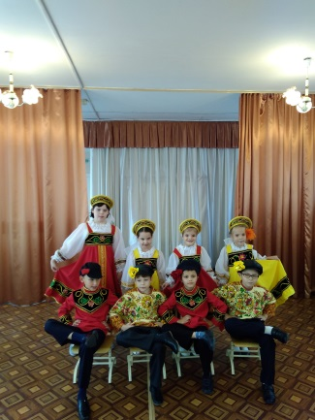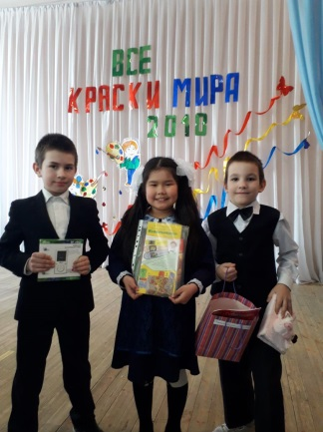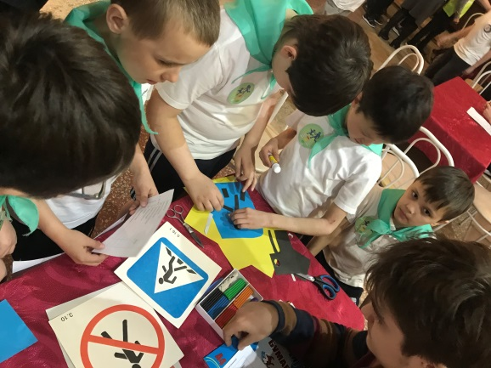
15. Система дополнительного образования
Условия, созданные в КОУ «Адаптивная школа-детский сад №76» для внеурочной деятельности и организации дополнительного образования, способствуют развитию творческих способностей учащихся, их личному развитию и социализации, что показывают результаты участия в различных конкурсах и соревнованиях.
Занятия в кружках позволяют решать задачи творческого, физического развития с учетом потенциальных возможностей и способностей детей. Это способствует расширению кругозора детей, углублению знаний в интересующей воспитанников деятельности.
В кружках проходит формирование индивидуальности в процессе творческой деятельности совершенствование художественного вкуса и получение удовлетворения от результатов труда.
Воспитателями дошкольных групп и групп продленного дня велась кружковая работа по направлениям, представленным в таблице 22.
Таблица 22. Кружковая работа, внеурочная деятельность
Направления программного обеспечения | Название программы | Срок реализации | ФИО педагога
Общекультурной направленности | - Программа кружковой деятельности дошкольников с тяжелыми нарушениями речи «Клякса» | 3 года | Мацкова Л.Д.
 | - Программа кружковой деятельности учащихся младших классов с умственной отсталостью «Веселые карандаши» (доп.образование) | 4 года | Корыц Н.С.
 | - Программа кружковой деятельности учащихся младших классов с тяжелыми нарушениями речи «Умелые руки» (доп.образование) | 4 года | Корыц Н.С.
 | - Программа внеурочной деятельности «Музыка для всех» | 4 года | Нестеренко В.В.
 | - Программа кружковой деятельности дошкольников «Мы – артисты» | 3 года | Чухляд О.Л.
спортивно-оздоровительной направленности | Программа кружковой деятельности дошкольников и младших школьников «Флорбол». | 4 года | Семенюк А.А.
Общеинтеллектуальной направленности | Программа внеурочной деятельности «Грамотеи» | 1 год | Боярская С.Г.
 | Программа внеурочной деятельности «Всезнайки» | 1 год | Зенькова Л.В.
 | Программа внеурочной деятельности «Умники и умницы» | 1 год | Никоненкова З.Р.  Курманова Г.А.
 | Программа кружковой деятельности экспериментальной направленности «Хочу все знать» | 3 года | Трекина Е.С.
 | Программа кружковой деятельности дошкольников «Занимательная математика» | 1 год | Гуренко З.А.
Экологической направленности | Программа кружковой деятельности «Почемучки». | 4 года | Чувакова Л.К.
 | Программа кружковой деятельности «Окружающий мир» | 4 года | Безотосная О.Г.
Гражданственно-патриотической направленности | Программа патриотического воспитания дошкольников «Юные патриоты» | 2 года | Абдрахманова Г.С.

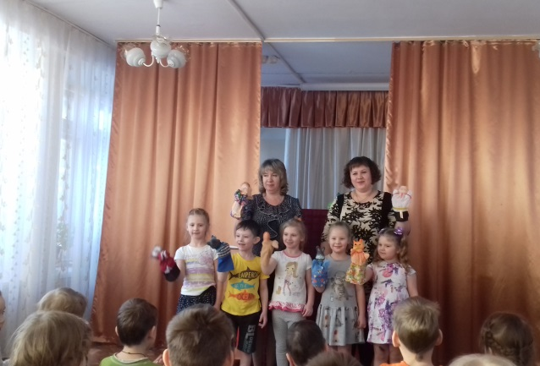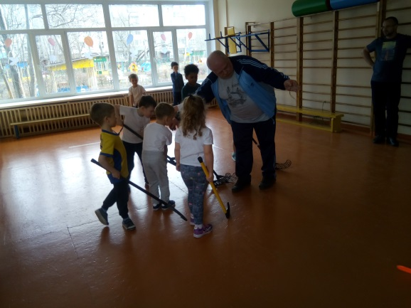
16. Работа с родителями
Сотрудничество семьи и школы – одно из основных направлений деятельности педагогов образовательной организации. За 2018-2019 учебный год было проведено два общешкольных родительских собрания. В конце каждой четверти проходят родительские собрания в классах и три раза в год в дошкольных группах. Педагоги отмечают высокую активность родителей (законных представителей) на собраниях, заинтересованность работой образовательного учреждения.
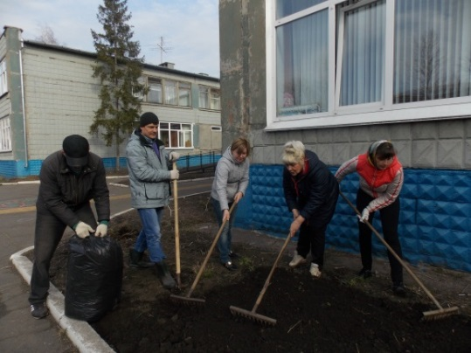
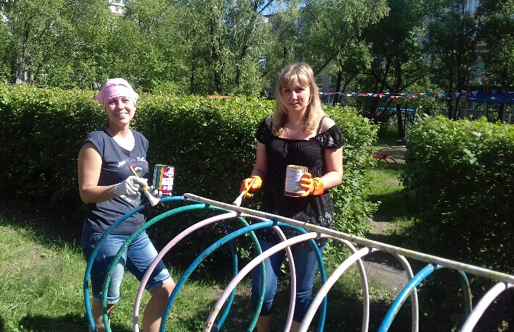
Родители не только активно включаются в образовательный процесс, но и оказывают всевозможную помощь по благоустройству классов, групп, территории образовательной организации.

С 2015 года образовательным учреждением ведется работа над проектом «Мир детства в надежных руках», цель которого вовлечение семьи в единое образовательное пространство, повышение психолого-педагогической компетентности родителей в вопросах взаимоотношения с детьми.
Задачи:
1. Установить доверительные и партнёрские отношения с родителями;
2. Апробировать новые нетрадиционные формы работы с семьёй, как фактор успешной социальной адаптации ребёнка;
3.Повышать педагогическую компетентность родителей в вопросах воспитания и образования детей, поддерживать уверенность родителей в собственных педагогических возможностях;
4.Создать творческую атмосферу взаимопонимания, общности интересов, эмоциональной взаимоподдержки через совместную деятельность с детьми.
Тема 2018-2019 учебного года: «Маленькие открытия в моей большой семье». В начальных классах были определены и разработаны темы: сентябрь – октябрь – ноябрь «Моя семья - моя маленькая страна»; декабрь - январь-февраль «Традиции моей семьи»; март-апрель-май «Семейный отдых». В дошкольных группах было разработано 5 блоков: «Домашний очаг» - сентябрь-октябрь-ноябрь; «Мой город» - декабрь-январь; «Моё Отечество» - февраль-март-апрель; «Никто не забыт, ничто не забыто» - май; «Лето красное пришло!» - июнь.
В рамках проекта, на протяжении учебного года дети совместно с родителями изготовили семейные газеты, фотоальбомы генеалогического древа своей семьи, фотоколлажи домашних питомцев, альбомы и презентации традиционных семейных блюд, семейных праздников, совместных прогулок и занятий спортом.
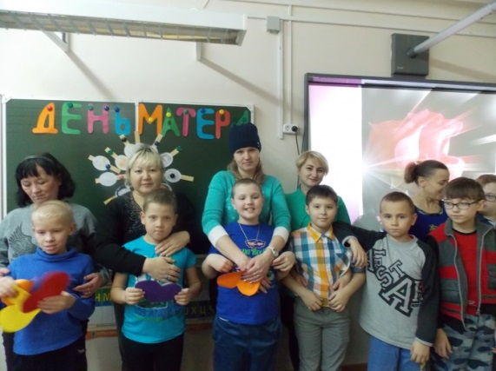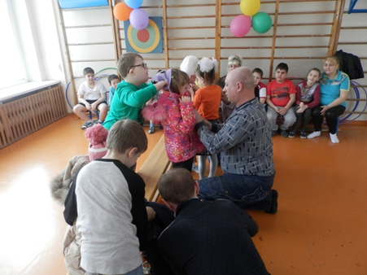
За учебный год в проекте приняли участие семьи практически всех обучающихся КОУ. Все творческие работы были представлены на школьных выставках. Информация и отчет о проведении мероприятий размещается на официальном сайте образовательной организации.
Часто работа над темой носила экспериментально-исследовательский характер. Дети выбирали тему мини проекта для совместной работы с родителями и педагогами. Внимание педагогов было обращено на возможность сформировать у детей умение работать над проектом, привлекая к обсуждению родителей. Такая форма работы включает учащихся, их родителей, педагогов в активные действия, максимально способствует развитию, помогает выбирать решения в различных ситуациях.
Мы считаем, что очень важно обеспечить реализацию творческих возможностей детей, предоставить условия для самореализации в различных предметных и межпредметных областях. Такая работа дает ученикам возможность для закрепления многих учебных навыков и приобретения новых компетенций:
- развивает у учащихся творческие способности и вырабатывает исследовательские навыки;
- формирует аналитическое мышление в процессе выполнения исследования;
- воспитывает целеустремленность и системность в учебной деятельности.
Ученики получают дополнительную информацию, которая помогает им при освоении предметов школьной программы. А также данная работа способствует сплочению детско-родительских отношений.
17. Здоровье и безопасность
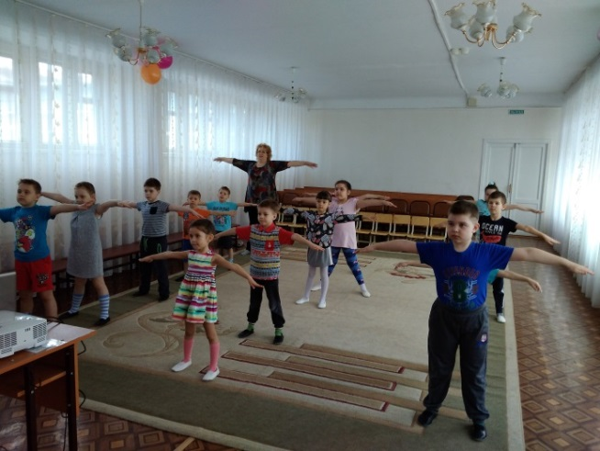
Охрана и укрепление здоровья детей на сегодняшний день является актуальной задачей для семьи, образовательной организации, государства. Каким вырастет ребенок, будет ли он рассматривать здоровье как жизненную ценность, как будет относиться к вредным привычкам, будет ли заниматься спортом – зависит от нас, взрослых, находящихся рядом с ним. Стратегия государственной политики в области сохранения и укрепления здоровья нации выражается в объединении усилий всех заинтересованных сторон в процессе формирования у детей устойчивых стереотипов здорового образа жизни. Одна из основных задач, стоящих перед педагогами образовательной организации - внедрение в учебно-воспитательный процесс здоровьесберегающих технологий и системы комплексных мер, направленных на сохранение здоровья обучающихся.
В учреждении созданы условия для двигательной активности и оздоровления детей. Проводятся оздоровительные и закаливающие мероприятия. Разработан и проведен цикл внеурочных мероприятий, являющихся составной частью системы здоровьесбережения и здорового образа жизни.
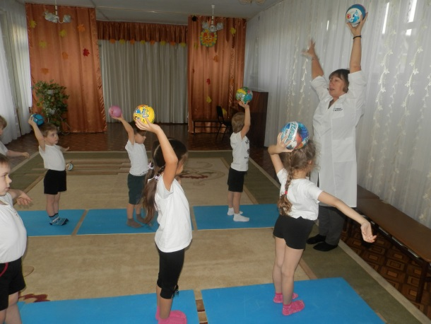
Особая работа ведется с детьми, имеющими нарушения опорно-двигательного аппарата. Это консультации врача-ортопеда, занятия с инструктором по лечебной физической культуре (ЛФК), массаж по индивидуальному назначению врача-ортопеда. С каждым ребенком проводится 2-4 курса массажа в год.
Изучение медицинских карт воспитанников и учащихся, динамики заболеваемости позволило дать оценку состояния здоровья детей.
Гистограмма 7. Сравнительный анализ распределения обучающихся по группам здоровья за 2018 и 2019 гг.

Таблица 23. Схема распределения детей дошкольного и младшего школьного возраста по группам здоровья
Группа здоровья | Показатели
I группа здоровья  Без отклонений | Хроническая патология отсутствует. Функциональное состояние основных органов и систем без отклонений. Редкие и легко протекающие острые заболевания. Физическое и нервно-психическое развитие нормальное, соответствует возрасту.
II группа здоровья  (группа риска) | Хроническая патология отсутствует. Наличие функциональных отклонений основных органов и систем. Продолжительные острые заболевания с затяжным периодом выздоровления. Нормальное физическое развитие или избыток массы тела 1-й степени. Нормальное или нерезко выраженное отставание нервно-психического развития.
III группа здоровья  Состояние компенсации | Наличие хронической патологии, врожденных дефектов развития органов и систем без изменения функций. Наличие функциональных отклонений без клинических проявлений. Редкие, незатяжные обострения хронического заболевания без выраженного ухудшения общего состояния и самочувствия. Нормальное физическое развитие, дефицит или избыток массы тела 1 или 2 степени, низкий рост, нервно-психическое развитие нормальное или отстает.
IV группа здоровья  Состояние субкомпенсации | Наличие хронической патологии, врожденных дефектов развития органов. Изменение функций пораженных органов, клинические проявления заболевания. Частые обострения хронического заболевания. Частые простудные заболевания с затяжным периодом выздоравливания. Нормальное физическое развитие, дефицит или избыток массы тела 1 или 2 степени, низкий рост, нервно-психическое развитие нормальное или отстает. Нормальное физическое развитие, дефицит или избыток массы тела 1 или 2 степени, низкий рост, нервно-психическое развитие нормальное или отстает.
V группа здоровья  Состояние декомпенсации | Наличие тяжелой хронической патологии или тяжелого врожденного порока, приводящих к инвалидности ребенка. Выраженные изменения функций пораженных органов и систем. Частые тяжелые обострения основного хронического заболевания, частые острые заболевания.
В образовательной организации нет детей первой (так называемой «абсолютной нормы») группы здоровья. Самой многочисленной группой является 2 группа (группа риска). Следует отметить незначительное, но непрерывное увеличение количества детей, составляющих 3 и 4 группы здоровья. Поэтому вопрос сохранения и укрепления здоровья детей в работе наших педагогов стоит на главном месте.
Таблица 24. Мониторинг имеющихся у обучающихся хронических заболеваний.
№ п/п | заболевание | Дошкольные группы | школа
1 | Болезни глаз (близорукость) | 12 | 6
2 | Болезни костно-мышечной системы (сколиоз) | 24 | 12
3 | Болезни органов дыхания | 0 | 0
4 | Болезни органов пищеварения | 0 | 0
5 | Расстройства поведения | 3 | 2
6 | Болезни нервной системы | 10 | 12
7 | Болезни крови (анемия) | 2 | 1
8 | Болезни эндокринной системы, расстройства питания и нарушения обмена веществ | 2 | 3
9 | Болезни уха | 0 | 0
10 | Болезни мочеполовой системы | 3 | 4
11 | Врожденные аномалии (пороки развития), деформации и хромосомные нарушения | 6 | 9
12 | Ребенок-инвалид | 19 | 29
Гистограмма 8. Анализ частоты простудных заболеваний (число случаев)

Из гистограммы 8 видно, что количество случаев простудных заболеваний ежегодно уменьшается как в дошкольных группах, так и в классах.
С целью сохранения и укрепления здоровья, профилактики различных заболеваний в учреждении проводятся физкультурно-оздоровительные мероприятия с целью повышения уровня физической работоспособности, профилактики и предупреждения болезней сердечно-сосудистой системы и опорно-двигательного аппарата: физкультурные занятия, уроки физической культуры, уроки адаптивной физической культуры, занятия лечебной физкультуры, утренняя зарядка, подвижные игры на переменах, прогулка, массаж, закаливание. Имеется спортивный зал, оборудованный тренажерами и необходимым для работы спортивным инвентарем.
В 2018-2019 учебном году было проведено 11 общешкольных спортивно-оздоровительных мероприятий, 3 общешкольных мероприятия совместно с родителями. Это такие мероприятия как: осенний кросс, спартакиада дошкольников, общешкольные соревнования «Ловкие и смелые», чемпионат по флорболу, квесты «День здоровья» и другие мероприятия. Все мероприятия имеют целью привлечение внимания учащихся и их родителей к здоровому образу жизни и включение детей в массовые формы работы. Участие родителей, бабушек и дедушек, сестер и братьев в соревнованиях и праздниках стало доброй традицией нашей образовательной организации. Мероприятия широко представлены на официальном сайте в разделе «Новости».
Для обеспечения профессионального роста учителей в области здоровьесберегающих технологий, осуществлялась мотивация учителей в условиях методической работы, создан банк разработок учителей по использованию здоровьесберегающих технологий в образовательном процессе.
В образовательной организации создана доступная среда для безбарьерного посещения и нахождения в здании людей с нарушением опорно-двигательного аппарата (расширены коридоры, дверные проемы, установлен пандус, поручни в коридорах и санитарно-гигиенических комнатах, кнопка вызова для оказания помощи).
Безопасность ребенка – важная задача как для образовательной организации так и для каждого педагога в отдельности. Творческой группой педагогов была разработана программа по формированию жизнестойкости обучающихся, целью которой является формирование у детей навыков эффективной адаптации в обществе, жизнестойкости. «Безопасная дорога в жизнь». В рамках программы реализуются следующие направления:
- Профилактика ЗОЖ.
- Пожарная безопасность.
- Безопасность на дороге.
- Безопасный интернет.
- Профилактика суицидальных наклонностей.
В реализации программы приняли участие учителя, воспитатели, педагог-психолог, социальный педагог, медперсонал, инспектор ГИБДД.
В образовательной организации ежегодно проходят объектовые тренировки с целью отработки действий детей, педагогов, сотрудников при возникновении чрезвычайной ситуации.
В сентябре прошла объектовая тренировка, тема которой «Действия обучающихся и педагогов при угрозе террористического акта». Главной задачей было повторить пути эвакуации, с чем обучающиеся и сотрудники КОУ успешно справились.
Темы некоторых мероприятий, проводимых с целью формирования основ безопасности обучающихся, представлены в таблице 25.
Таблица 25. Мероприятия, проводимые с целью здоровьесбережения обучающихся
№ п/п | Название мероприятия
1 | - «Скажем нет террору!» классные часы, воспитательские занятия, посвященные Дню солидарности в борьбе с терроризмом.
2 | составление индивидуального безопасного маршрута в школу (совместно с родителями).
3 | «Урок безопасности» в рамках Дня ГО
4 | проведение Всероссийского урока безопасности школьников в сети Интернет
5 | классные часы «Правила поведения на объектах железнодорожного транспорта, в общественных местах».
6 | проведение классных часов, воспитательских занятий: «Безопасный Новый год»
7 | родительские собрания, беседы, на тему: «Безопасность детей в зимнее время»
8 | участие во Всероссийской акции «Час кода» Тематический урок
9 | воспитательные часы «Правила поведения с незнакомыми людьми»
10 | Классные часы о здоровьесбережении в рамках Международного дня борьбы с наркоманией и наркобизнесом
11 | Тематические мероприятия на тему «Знаем ли мы ПДД»
12 | Воспитательные занятия «Один дома»

Питание обучающихся. В образовательной организации осуществляется 100% охват детей горячим двухразовым питанием. В школе организовано 4-х разовое питание, в дошкольных группах – 5 разовое питание. Питание сбалансированное, калорийное. Организовано десятидневное меню, согласованное в органах Роспотребнадзора и размещенное на сайте образовательной организации.
Питание школьников организовано в специально оборудованном помещении – столовой. Техническое оборудование, используемое в приготовлении пищи, поддерживается в рабочем состоянии, при необходимости проводится профилактический ремонт или замена. Пищевых отравлений в образовательной организации не зарегистрировано.
Проведенное анкетирование родителей (законных представителей) обучающихся, свидетельствует о позитивном отношении к организации и качеству питания.
Диаграмма 7. Удовлетворенность родителей (законных представителей) обучающихся к организации питания детей.

18. Материально – техническая база
Образовательное учреждение располагает современной материальной и информационной базой, обеспечивающей организацию всех видов деятельности воспитанников, соответствующей Санитарно-эпидемиологическим и противопожарным правилам и нормам.
В школу приобретены компьютеры, мультимедийное оборудование, интерактивная доска, оборудован класс для проведения уроков по развитию психомоторики и сенсорных процессов, приобретено оборудование для спортивного и музыкального зала, лекотеки, консультативно-диагностического пункта.
Таким образом, в учреждении создана образовательная среда, адекватная развитию ребенка и комфортные санитарно-гигиенические условия.
Материально-техническая база обеспечивает соблюдение:
- санитарно-гигиенических норм образовательного процесса (требования к водоснабжению, канализации, освещению, воздушно-тепловому режиму и т. д.);
- санитарно-бытовых условий (наличие оборудованных гардеробов, санузлов, мест личной гигиены и т. д.);
- социально - бытовых условий (наличие оборудованного рабочего места, методического кабинета);
- пожарной и электробезопасности;
- требований охраны труда.
Материально-техническое и информационное оснащение образовательного процесса обеспечивает возможность:
- создания и использования информации;
- получения информации в сети Интернет;
- физического развития, участия в спортивных соревнованиях и играх;
- размещения своих материалов и работ в информационной среде образовательного учреждения;
- проведения массовых мероприятий, собраний, представлений;
- организации отдыха и питания.
Материально-техническая база КОУ «Адаптивная школа-детский сад № 76» позволяет в полной мере и на высоком уровне решать вопросы обучения и воспитания учащихся с ограниченными возможностями здоровья, а также проводить работу по коррекции недостатков развития.
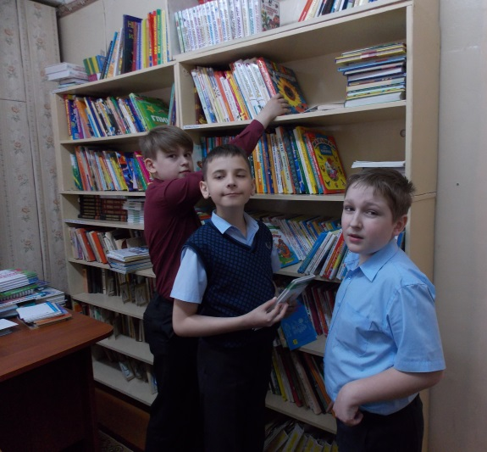
В учреждении функционирует пять учебных кабинетов, оборудованных необходимыми современными техническими и дидактическими средствами. Три логопедических кабинета, кабинет изобразительного искусства и трудового обучения, актовый зал, спортивный зал с современным оборудованием и тренажерами, кабинет педагога-психолога, в котором проводятся консультации, индивидуальные и групповые занятия, кабинет социального педагога, кабинет по развитию психомоторики и сенсорных процессов, включающий в себя релаксационную, обучающую и динамическую зоны, два кабинета учителя-дефектолога.
Фонд библиотеки в 2018 году насчитывал 8837 экземпляров учебной и художественной литературы, из них 1425 учебников, 1827 учебных пособий, 5585 художественной литературы. Школьная библиотека укомплектована учебниками в соответствии с ФГОС образования обучающихся с умственной отсталостью и ФГОС НОО обучающихся с ОВЗ (тяжелые нарушения речи). Кроме того, в библиотеке имеются методические пособия для учителей, в достаточном количестве имеется художественная литература, энциклопедии, периодические издания.
19. Перспективы деятельности учреждения
По результатам работы перед коллективом образовательного учреждения КОУ «Адаптивная школа-детский сад №76» в 2019 году будут поставлены следующие задачи:
1. Повышение профессиональной компетентности и мастерства педагогов образовательного учреждения, развитие их творческой инициативы, поиск и освоение передовых технологий, направленных на улучшение образовательного процесса и совершенствование работы по интеграции воспитательных и образовательных возможностей детского сада и начальной школы по созданию положительного социально – психологического климата в среде участников образовательного процесса.
2. Организация тесного взаимодействия педагогов образовательного учреждения с родителями в рамках работы проекта «Мир детства в надежных руках».
3. Обеспечение здоровьесберегающей и безопасной образовательной среды.
4. Укрепление материально-технической базы КОУ.

